1. pielikums
Projektu iesniegumu atlases nolikumam

Eiropas Savienības kohēzijas politikas programmas 2021. – 2027. gadam
4.3.6. specifiskā atbalsta mērķa “Veicināt nabadzības vai sociālās atstumtības riskam pakļauto cilvēku, tostarp vistrūcīgāko un bērnu, sociālo integrāciju”
4.3.6.9. pasākuma “Ģimenei draudzīgas vides un sabiedrības veidošana un intervences psiholoģiskā un emocionālā noturīguma veicināšanai” (turpmāk – pasākums) projekta iesnieguma aizpildīšanas metodika (turpmāk – metodika)

Metodika ir sagatavota, ievērojot Ministru kabineta 2024. gada 23.aprīļa noteikumos Nr. 258 “Eiropas Savienības kohēzijas politikas programmas 2021.–2027. gadam 4.3.3. specifiskā atbalsta mērķa “Veicināt nabadzības vai sociālās atstumtības riskam pakļauto cilvēku, tostarp vistrūcīgāko un bērnu, sociālo integrāciju” 4.3.6.9. pasākuma “Ģimenei draudzīgas vides un sabiedrības veidošana un intervences psiholoģiskā un emocionālā noturīguma veicināšanai” (turpmāk –MK noteikumi), projekta iesnieguma atlases nolikumā (turpmāk – atlases nolikums) un projekta iesnieguma vērtēšanas kritēriju piemērošanas metodikā iekļautos nosacījumus un skaidrojumus. Projekta iesniegumu sagatavo un iesniedz Projektu portālā jeb Kohēzijas politikas fondu vadības informācijas sistēmā (turpmāk – KPVIS) https://projekti.cfla.gov.lv/.
Visus projekta iesnieguma datu laukus aizpilda latviešu valodā. Projekta iesniegumam pievieno visus atlases nolikumā noteiktos pielikumus un, ja nepieciešams, papildu pielikumus, uz kuriem projekta iesniedzējs atsaucas projekta iesniegumā. Papildu informācija par iesniedzamo dokumentu noformēšanu norādīta atlases nolikuma III nodaļā “Projektu iesniegumu noformēšanas un iesniegšanas kārtība”.
Aizpildot projekta iesniegumu, jānodrošina sniegtās informācijas saskaņotība starp visām projekta iesnieguma sadaļām un pielikumiem, kurās tā minēta vai uz kuru atsaucas.
Metodika ir veidota atbilstoši projekta iesnieguma sadaļām, skaidrojot, kāda informācija projekta iesniedzējam jānorāda attiecīgajos projekta iesnieguma sadaļas datu laukos. Visi projekta iesnieguma aizpildīšanas ieteikumi, paskaidrojumi un atsauces uz normatīvajiem aktiem ir noformēti “zilā krāsā”, papildus tehniskas norādes noformētas “pelēkā krāsā”.
Papildus, aizpildot projekta iesniegumu KPVIS, izmantojama KPVIS elektroniskā lietotāju rokasgrāmata (eLRG) – https://elrg.cfla.gov.lv/, kurā pieejamas aktuālās KPVIS funkcionalitāšu tehniskās un biznesa lietošanas instrukcijas, t.sk. par KPVIS ekrānskatiem, specifiskām datu ievades prasībām un pielietojamiem risinājumiem.

! Metodikā iekļautajiem KPVIS ekrānskatiem ir tikai informatīvs raksturs ar mērķi sniegt priekšstatu par attiecīgās projekta iesnieguma sadaļas vizuālo izskatu un tie pilnībā neatspoguļo pasākuma nosacījumus.

Projekta iesniegums

SADAĻA – PROJEKTA IESNIEDZĒJS

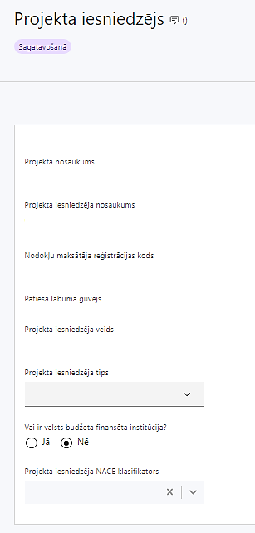 | Projekta nosaukums  Ievada informāciju  Projekta nosaukums nedrīkst pārsniegt vienu teikumu. Tam kodolīgi jāatspoguļo projekta mērķis.
Projekta iesniedzēja nosaukums
Norāda projekta iesniedzēja juridisko nosaukumu.

Projekta iesniedzējs, atbilstoši MK noteikumu 12. punktam, ir:
- Sabiedrības integrācijas fonds (pirmās kārtas projektam)
- Valsts kanceleja (otrās kārtas projektam)
Nodokļu maksātāja reģistrācijas kods
Lauks tiek automātiski aizpildīts
Patiesā labuma guvējs
Lauks tiek automātiski aizpildīts
Projekta iesniedzēja veids
Lauks tiek automātiski aizpildīts
Projekta iesniedzēja tips
Izvēlas atbilstošo no klasifikatora:
- lielais uzņēmums
- MVU
- N/A
Projekta iesniedzējs norāda N/A, jo uz šajā pasākumā noteikto projekta iesniedzēju neattiecas Regulas 651/2014² 1. pielikuma nosacījumi.
Vai ir valsts budžeta finansēta institūcija?
Izvēlas atbilstošo no klasifikatora:
- Jā – finansējuma saņēmējs, kas saņem projekta priekšfinansējumu no valsts budžeta līdzekļiem,
- Nē – visi pārējie.
Izvēlas “Jā”, jo gan Valsts kanceleja, gan Sabiedrības integrācijas fonds ir valsts budžeta finansēta institūcija.
Projekta iesniedzēja NACE klasifikators
Ievada informāciju
Projekta iesniedzējs no NACE 2. redakcijas klasifikatora, kas pieejams Centrālās statistikas pārvaldes tīmekļa vietnē (NACE: Saimniecisko darbību statistiskā klasifikācija Eiropas Kopienā, 2. redakcija | Centrālā statistikas pārvalde (csp.gov.lv)) izvēlas savai pamatdarbībai atbilstošo ekonomiskas darbības kodu atbilstoši NACE 2.redakcijai.
- Ja uz projekta iesniedzēju attiecas vairākas darbības, šajā datu laukā norāda galveno pamatdarbību.
- Lai meklētu NACE kodu, jāievada pirmie trīs simboli.

SADAĻA - PROJEKTA APRAKSTS

Vispārīgi

Kopsavilkums (informācija par projektā plānotajām darbībām, izmaksām, projekta īstenošanas laiku, kas publicējama vietnē esfondi.lv)
Kopsavilkumu ieteicams rakstīt pēc visu pārējo sadaļu aizpildīšanas.
Šajā sadaļā projekta iesniedzējs sniedz visaptverošu, īsu un strukturētu projekta būtības kopsavilkumu, kas jebkuram interesentam sniedz ieskatu par to, kas projektā plānots, t.sk. norāda informāciju par:
- projekta mērķi (īsi);
- galvenajām projekta darbībām (atbilstoši projekta iesnieguma sadaļā "Darbības" paredzētajam);
- plānotajiem rezultātiem;
- projekta kopējām izmaksām t.sk. dalījumā pa finansēšanas avotiem (atbilstoši projekta iesnieguma sadaļā "Finansējuma sadalījums pa avotiem" norādītajam, var izcelt plānoto Eiropas Sociālā fonda Plus (turpmāk – ESF+) atbalsta un valsts budžeta līdzfinansējuma apjomu);
- plānoto projekta īstenošanas laiku (atbilstoši projekta iesnieguma sadaļā “Īstenošanas grafiks” paredzētajam).

! Par projekta īstenošanas sākumu uzskatāms plānotais vienošanās par projekta īstenošanu noslēgšanas datums, bet izmaksas saskaņā ar MK noteikumu 26.punktu, ir attiecināmas, ja tās atbilst MK noteikumos minētajām izmaksu pozīcijām un ir radušās ne agrāk kā par 2024. gada 1. janvāri.

! Atbilstoši MK noteikumu 29. punktam, projektu īsteno ne ilgāk kā līdz 2029. gada 31. decembrim, bet projektā norāda faktisko plānoto projekta īstenošanas termiņu.

!Šī informācija par projektu pēc projekta iesnieguma apstiprināšanas tiks publicēta Eiropas Savienības fondu vadošās iestādes tīmekļa vietnē www.esfondi.lv.

Projekta mērķis
Šajā sadaļā projekta iesniedzējs identificē un apraksta:
- projekta mērķi un tā pamatojumu. Mērķim jābūt:
  - atbilstošam SAM pasākuma mērķim, kas norādīts MK noteikumu 2. punktā: " veidot bērniem un ģimenēm draudzīgu vidi un sadarbībā ar nevalstiskajām organizācijām un darba devējiem veidot ģimenēm ar bērniem atbalstošu sabiedrību, īstenojot pasākumus un atbalsta programmas psiholoģiskā un emocionālā noturīguma veicināšanai, radot priekšnoteikumus pozitīvai bērnu attīstībai un sociālajai integrācijai un ļaujot īstenot viņu potenciālu veiksmīgai dzīvei ";
  - sasniedzamam, t.i., projektā noteikto darbību īstenošanas rezultātā to var sasniegt. Definējot projekta mērķi, jāievēro, ka projekta mērķim ir jābūt atbilstošam projekta iesniedzēja kompetencei un tādam, kuru ar pieejamiem resursiem var sasniegt projektā plānotā termiņā.
- problēmas risinājumu, t.sk.:
  - identificē projektā risināmo problēmu, norāda tās aktualitāti, īsi raksturo pašreizējo situāciju un pamato, kāpēc identificēto problēmu nepieciešams risināt konkrētajā laikā un vietā, kā arī norāda paredzamās sekas, ja projekts netiks īstenots;
  - sniedz detalizētu informāciju par to, kā projekta mērķis sekmēs SAM pasākuma mērķa ([... veidot bērniem un ģimenēm draudzīgu vidi, sadarbībā ar pašvaldībām, nevalstiskajām organizācijām, darba devējiem veidot ģimenēm ar bērniem atbalstošu sabiedrību, īstenojot pasākumus un atbalsta programmas psiholoģiskā un emocionālā noturīguma veicināšanai, radot priekšnoteikumus pozitīvai bērnu attīstībai un sociālajai integrācijai, ļaujot īstenot viņu potenciālu veiksmīgai dzīvei] ) sasniegšanu;
  - apraksta, kā projekta ietvaros paredzēts risināt identificēto problēmu un kāpēc projektā plānotās darbības spēs visefektīvāk sasniegt projekta mērķi.

- Definējot projekta mērķi, jāievēro, ka:
  - projekta mērķim ir jābūt atbilstošam projekta iesniedzēja kompetencei un tādam, kuru ar pieejamiem resursiem var sasniegt projektā plānotā termiņā;
  - atbilstošs projekta mērķa grupai un projekta problēmsituācijai un tās risinājumam.

- Projekta mērķi jānoformulē skaidri, lai projektam beidzoties var pārbaudīt, vai tas ir sasniegts. Ņemot vērā, ka projekts ir laikā ierobežots, arī mērķim jābūt sasniedzamam projekta laikā.

Projekta īstenošanas vieta
Vai projekta īstenošanas vieta ir visa Latvija?

Saskaņā ar MK noteikumu 30.punktu, SAM pasākuma projekta īstenošana aptver visu Latviju, līdz ar to izvēlnē "Projekta īstenošanas vieta" jāatzīmē "Jā" un lauks tiks automātiski aizpildīts.

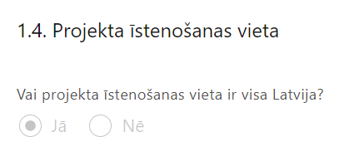 | Lauks tiek automātiski aizpildīts

Mērķa grupas apraksts

Šajā punktā projekta iesniedzējs identificē un apraksta:
- projekta mērķa grupu. Saskaņā ar MK noteikumu 3.punktu, mērķa grupa var būt:
  - bērni vecumā līdz 18 gadiem;
  - personas, kuru aprūpē ir bērni vecumā līdz 18 gadiem;
  - ģimenes ar bērniem;
  - vispārējo un profesionālo izglītības iestāžu pedagogi un atbalsta personāls;
  - nevalstiskās organizācijas.
- mērķa grupas vajadzības un risināmās problēmas. Sniedz informāciju, kas liecina, ka tiks paredzēti katrai mērķa grupai atbilstoši pasākumi;
- norāda kādas darbības veiks mērķa grupas iesaistei projektā;
- kā plānotās projekta darbības risinās identificētās mērķa grupas vajadzības un problēmas;
- identificē galvenās problēmas, kas skar mērķa grupu, jomā, kurā darbojas projekta iesniedzējs;
- sniedz informāciju, kas liecina, ka tiks paredzēti katrai mērķa grupai atbilstoši pasākumi, atbilstoši MK noteikumu 20. un 21.punktam.

Vēršam uzmanību, ka īstenojot projektu, finansējuma saņēmējs, atbilstoši MK noteikumu 28.2. apakšpunktam uzskaita un iesniedz sadarbības iestādē apkopotus datus par atbalstu saņēmušajām MK noteikumu 5. un 6. punktā minētajām mērķa grupas personām.
Informāciju par projekta mērķa grupām sniedz sadalījumā pēc dzimumu u.c. pazīmēm, vai norāda, ka informāciju šādā griezumā plānots sniegt projekta īstenošanas laikā.

Projekta īstenošana un vadība

Projekta administrēšanas kapacitāte
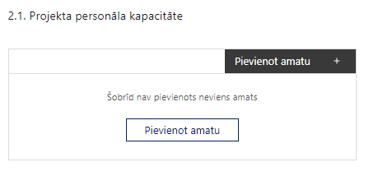 | Pievieno amatu.  Var pievienot vairākus amatus, katram izveidojot atsevišķu tabulu.

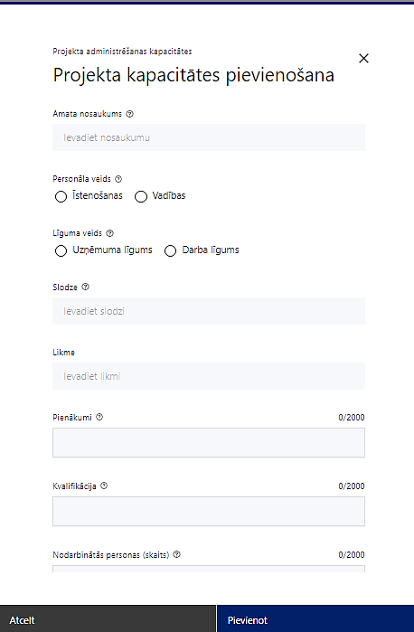 | Amata nosaukums  Ievada informāciju  Norāda projektā paredzētā amata nosaukumu
Personāla veids
Izvēlnē atzīmē atbilstošo:
- īstenošanas
- vadības
Līguma veids
Izvēlnē atzīmē atbilstošo:
- uzņēmuma līgums
- darba līgums
- uzņēmuma līgums
- darba līgums

Slodze
Ievada informāciju
Norāda amatā nodarbinātās personas slodzi projektā
Pienākumi
Ievada informāciju
Norāda amatā nodarbinātās personas pienākumus projektā
Kvalifikācija
Ievada informāciju
Norāda amatā nodarbinātai personai izvirzītās kvalifikācijas, pieredzes un kompetences prasības
Nodarbināto personu skaits
Ievada informāciju
Norāda atbilstošajā amatā nodarbināto skaitu

Šajā sadaļā projekta iesniedzējs:

- sniedz informāciju par vadības un īstenošanas procesa organizēšanai nepieciešamo personālu;
- apraksta to pienākumus projektā, nepieciešamo kvalifikāciju, tai skaitā pieredzi un kompetenci, kā arī noslodzi projektā.

!Norādītajai informācijai ir jāliecina par to, ka prasības projekta vadības un īstenošanas personālam ir pietiekamas, lai nodrošinātu projekta vadības un īstenošanas procesa norisi.

Projekta īstenošanas kapacitāte
Šajā sadaļā projekta iesniedzējs:
- apraksta projekta vadības un īstenošanas procesu un tā organizēšanu ,t.sk., atbildības sfēras un būtiskākos pienākumus;
- norāda vadības un īstenošanas procesa organizēšanai nepieciešamo speciālistu (t.sk. sadarbības partnera speciālistu) pieejamību vai plānoto iesaistīšanu projekta ieviešanas laikā;
- sniedz informāciju par projekta vadības un īstenošanas personālu dalījumā pēc dzimuma, vecuma, invaliditātes veida, rases un etniskās izcelsmes, u.c. pazīmēm vai norāda, ka informāciju šāda griezumā plānots sniegt projekta īstenošanas laikā;
- sniedz informāciju par projekta vadībai un īstenošanai nepieciešamo un pieejamo materiāltehnisko nodrošinājumu, to veidiem un skaitu;
- ja projekta iesnieguma attiecināmajās izmaksās ir paredzēta darbavietas aprīkojuma iegāde, sniedz detalizētu informāciju par nepieciešamo materiāltehnisko līdzekļu veidiem un skaitu, norādot, kas ir projekta iesniedzēja rīcībā un ko plānots iegādāties vai nomāt projekta ietvaros, kā arī norāda precīzu materiāltehniskā nodrošinājuma piesaistes veidu. Šī informācija var tikt pievienota kā papildu pielikums.
- Darba vietas aprīkojuma iegādes vai nomas izmaksas ir attiecināmas projekta vadības un projekta īstenošanas personālam tai skaitā sadarbības partnera personālam, jaunu darba vietu radīšanai vai esošu darba vietu aprīkojuma atjaunošanai, ja aprīkojums ir nolietojies un tiek norakstīts, uzturēšanai un remontam ne vairāk kā 3000 euro apmērā vienai darba vietai visā projekta īstenošanas laikā ja projekta vadības un projekta īstenošanas personāls ir nodarbināts pilnu darba laiku, darba vietas aprīkojuma iegādes vai nomas izmaksas ir attiecināmas 100 procentu apmērā; ja projekta vadības un projekta īstenošanas personāls ir nodarbināts nepilnu darba laiku, darba vietas aprīkojuma iegādes izmaksas ir attiecināmas proporcionāli atlīdzības procentuālajam sadalījumam. Ja projekta vadības un projekta īstenošanas personāls ir nodarbināts daļlaiku, darba vietas aprīkojuma iegādes izmaksas ir attiecināmas proporcionāli slodzes procentuālajam sadalījumam un ņemot vērā darbinieka iesaistes periodu projektā pret projekta kopējo īstenošanas ilgumu, atbilstoši MK noteikumu 23.7. apakspunktā noteiktajam.
- Vēršam uzmanību, ka saskaņā ar MK noteikumu anotācijā esošo informāciju, sadarbības partneri – Bērnu aizsardzības centru ir plānots piesaistīt otrās kārtas projekta iesniegumā.

Projekta īstenošanas/uzraudzības shēmas apraksts

Šajā sadaļā projekta iesniedzējs apraksta:
- apraksta projekta vadības un īstenošanas personāla sadarbības mehānismu projekta ietvaros, sadarbību ar projektā iesaistītajiem sadarbības partneriem, kā arī - kādi iekšējie uzraudzības instrumenti plānoti projekta vadības kvalitātes nodrošināšanai un kontrolei, u.tml.;
- paskaidro, kā projektu vadībā un īstenošanā tiks nodrošināta nediskriminācija pēc vecuma, dzimuma, etniskās piederības u.c. pazīmes un virzīti pasākumi, kas veicina nediskrimināciju un pamattiesību ievērošanu;

- Ja sadaļā neietilpst viss nepieciešamais sniedzamās informācijas apjoms, tad daļu no tā var piesaistīt attiecīgajai sadaļai kā papildu pielikumu, norādot aprakstā informāciju par attiecīgajai sadaļai piesaistīto pielikumu.

Projekta finansiālā kapacitāte
Šajā sadaļā projekta iesniedzējs raksturo projekta finansiālo kapacitāti, t.sk.:
- identificē un pamato finansējuma avotus, norādot projekta priekšfinansēšanas avotus un pamatojot nepārtrauktas finanšu plūsmas nodrošināšanu projekta ieviešanai tā plānotajā apjomā un termiņā;
- sniegta informācijas par pievienotās vērtības nodokļa (turpmāk – PVN) iekļaušanu vai neiekļaušanu projekta attiecināmajās izmaksās. Ja PVN tiek iekļauts projekta budžetā, tad projekta iesniegumā jānorāda, ka PVN netiks atgūts no valsts budžeta, normatīvajos aktos noteiktajā kārtībā.

- Atlasē projekta finanšu kapacitāte tiek vērtēta kā pietiekama, ja ir norādīts, ka projekta izdevumus pirms un pēc projekta iesnieguma apstiprināšanas sadarbības iestādē, normatīvajos aktos par kārtību, kādā veic gadskārtējā valsts budžeta likumā noteiktās apropriācijas izmaiņas, noteiktajā kārtībā nodrošina no budžeta resora „74. Gadskārtējā valsts budžeta izpildes procesā pārdalāmais finansējums” programmas 80.00.00 „Nesadalītais finansējums Eiropas Savienības politiku instrumentu un pārējās ārvalstu finanšu palīdzības līdzfinansēto projektu un pasākumu īstenošanai”.

- Atbilstoši MK noteikumu 25.punktā noteiktajam, Pasākuma atbalstāmo darbību ietvaros ir attiecināms pievienotās vērtības nodoklis tiešajām attiecināmajām izmaksām atbilstoši Eiropas Parlamenta un Padomes 2021. gada 24. jūnija Regulas (ES) 2021/1060, ar ko paredz kopīgus noteikumus par Eiropas Reģionālās attīstības fondu, Eiropas Sociālo fondu Plus, Kohēzijas fondu, Taisnīgas pārkārtošanās fondu un Eiropas Jūrlietu, zvejniecības un akvakultūras fondu un finanšu noteikumus attiecībā uz tiem un uz Patvēruma, migrācijas un integrācijas fondu, Iekšējās drošības fondu un Finansiāla atbalsta instrumentu robežu pārvaldībai un vīzu politikai (turpmāk – regula Nr. 2021/1060), 64. panta 1. punkta "c" apakšpunkta nosacījumiem, ja tas nav atgūstams atbilstoši normatīvajiem aktiem nodokļu politikas jomā.

- Gadījumā, ja projekta iesniegumā attiecīgajai izmaksu pozīcijā vai apakšpozīcijā iekļautās PVN izmaksas neveido 21% no iekļautās summas, tad sniedz informāciju, kas pamato projektā iekļauto PVN apjomu.

Projekta risku izvērtējums
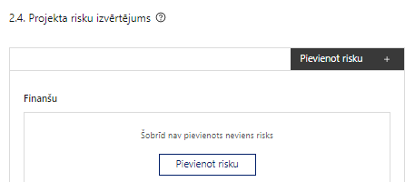 | Pievieno risku.  Var pievienot vairākus riskus, katram izveidojot atsevišķu tabulu

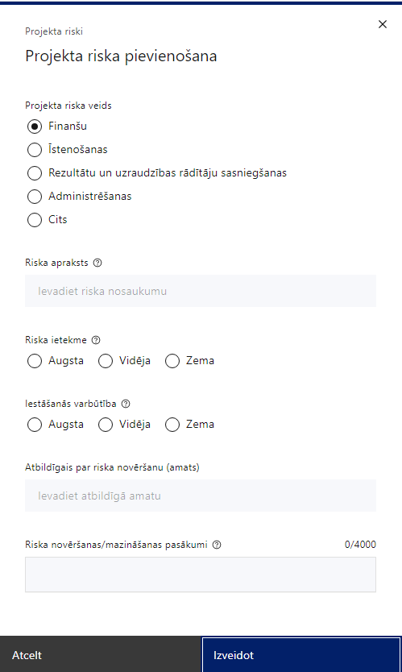 | Projekta riska veids  Izvēlnē atzīmē atbilstošo:  - finanšu,  - īstenošanas,  - rezultātu un uzraudzības rādītāju sasniegšanas,  - administrēšanas,  - cits.
Riska apraksts
Ievada informāciju
Definē riska nosaukumu un sniedz tā aprakstu
Riska ietekme
Izvēlnē atzīmē atbilstošo riska ietekmes līmeni:
- augsts,
- vidējs
- zems.
Iestāšanās varbūtība
Izvēlnē atzīmē atbilstošo riska iestāšanās varbūtības līmeni:
- augsts,
- vidējs,
- zems.
Atbildīgais par riska novēršanu (amats)
Ievada informāciju
Norāda atbildīgā amatu
Riska novēršanas/mazināšanas pasākumi
Ievada informāciju
Sniedz riska novēršanas/mazināšanas pasākuma aprakstu

Šajā sadaļā projekta iesniedzējs:
- identificē un analizē projekta īstenošanas riskus vismaz šādā griezumā: finanšu, īstenošanas, rezultātu un uzraudzības rādītāju sasniegšanas, administrēšanas riski. Var norādīt arī citus riskus;
- sniedz katra riska aprakstu, t.i., konkretizē riska būtību, kā arī raksturo, kādi apstākļi un informācija pamato tā iestāšanās varbūtību;
- norāda riska ietekmes līmeni uz projekta ieviešanu un mērķa sasniegšanu. Novērtējot riska ietekmes līmeni, ņem vērā tā ietekmi uz projektu kopumā – projekta finanšu resursiem, projekta īstenošanas laiku, plānotajām darbībām, rezultātiem un citiem projektam raksturīgiem faktoriem. Izmanto šādu risku ietekmes novērtēšanas skalu:
- riska ietekme ir augsta, ja riska iestāšanās gadījumā tam ir ļoti būtiska ietekme un ir būtiski apdraudēta projekta ieviešana, mērķu un rādītāju sasniegšana, būtiski jāpalielina finansējums vai rodas apjomīgi zaudējumi,
- riska ietekme ir vidēja, ja riska iestāšanās gadījumā, tas var ietekmēt projekta īstenošanu, kavēt projekta sekmīgu ieviešanu un mērķu sasniegšanu,
- riska ietekme ir zema, ja riska iestāšanās gadījumā tam nav būtiskas ietekmes un tas neietekmē projekta ieviešanu;
- analizē riska iestāšanās varbūtību un biežumu projekta īstenošanas laikā vai noteiktā laika periodā, piemēram, attiecīgās darbības īstenošanas laikā, ja risks attiecināms tikai uz konkrētu darbību. Riska iestāšanās varbūtībai izmanto šādu skalu:
- iestāšanās varbūtība ir augsta, ja ir droši vai gandrīz droši, ka risks iestāsies, piemēram, reizi gadā,
- iestāšanās varbūtība ir vidēja, ja ir iespējams (diezgan iespējams), ka risks iestāsies, piemēram, vienu reizi projekta laikā,
- iestāšanās varbūtība ir zema, ja mazticams, ka risks iestāsies, var notikt tikai ārkārtas gadījumos;
- norāda par risku novēršanas/ mazināšanas pasākumu īstenošanu atbildīgās personas;
- norāda projekta iesniedzēja plānotos un ieviešanas procesā esošos pasākumus, kas mazina riska ietekmes līmeni vai mazina iestāšanās varbūtību, t.sk., norāda informāciju par pasākumu īstenošanas biežumu. Izstrādājot pasākumus, jāņem vērā, ka pasākumiem ir jābūt reāliem, ekonomiskiem (izmaksām ir jābūt mazākām nekā iespējamie zaudējumi), koordinētiem visos līmeņos un atbilstošiem projekta iesniedzēja izstrādātajiem vadības un kontroles pasākumiem (iekšējiem normatīvajiem aktiem), kas nodrošina kvalitatīvu projekta ieviešanu.

Projekta saturiskā saistība ar citiem projektiem
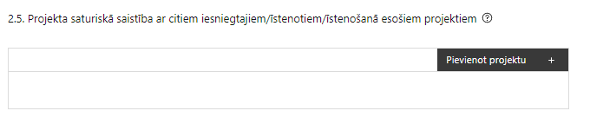 |  | Pievieno projektu.  Var pievienot vairākus projektus, katram izveidojot atsevišķu tabulu
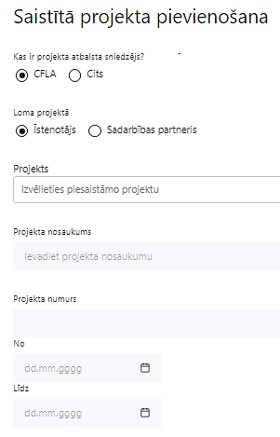  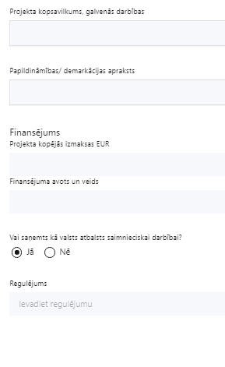 | Kas ir projekta atbalsta sniedzējs?  Izvēlnē atzīmē atbilstošo:  CFLA,  cits
Lomas projektā

Izvēlnē atzīmē atbilstošo:

projekta īstenotājs,

sadarbības partneris
Projekts

Izvēlnē atzīmē atbilstošo projektu no saraksta vai atzīmē “Projekts nav sarakstā” un ievada informāciju par saistīto projektu
Projekta nosaukums
Ievada informāciju
Norāda saistītā projekta nosaukumu
Projekta numurs
Ievada informāciju
Norāda saistītā projekta numuru
Īstenošanas periods no-, - līdz
Datuma izvēles laukā izvēlas datumu no kalendāra

Ievada saistītā projekta īstenošanas periodu
Projekta kopsavilkums, galvenās darbības

Ievada informāciju

Sniedz visaptverošu, strukturētu projekta būtības kopsavilkumu, norādot galvenās projekta darbības.
Papildināmības/demakrācijas apraksts

Ievada informāciju

Apraksta plānoto darbību un izmaksu demarkāciju, ieguldījumu sinerģiju.
Finansējums
Ievada informāciju
Norāda projekta kopējās izmaksas EUR
Finansējuma avots un veids
Ievada informāciju
Norāda finansējuma avotus un veidu (valsts/ pašvaldību budžets, ES fondi, cits)
Vai saņemts kā valsts atbalsts saimnieciskai darbībai?
Izvēlnē atzīmē atbilstošo: jā vai nē
Regulējums
Ievada informāciju. Lauks ir redzams, ja jautājumā “Vai saņemts kā valsts atbalsts saimnieciskai darbībai?” atzīmēts “Jā”.
Norāda valsts atbalsta regulējumu saskaņā ar kuru atbalsts sniegts (Vairāk informācijas par valsts atbalsta regulējumu - https://www.cfla.gov.lv/lv/valsts-atbalsta-regulejums)

Šajā sadaļā projekta iesniedzējs sniedz informāciju par saistītajiem projektiem, norādot informāciju par citiem Eiropas Savienības struktūrfondu un Kohēzijas fonda 2014.—2020.gada plānošanas perioda un Eiropas Savienības fondu 2021.-2027. gada plānošanas perioda specifisko atbalsta mērķa projektiem, finanšu instrumentiem un atbalsta programmām, ar kuriem saskata papildināmību/demarkāciju. Kā arī norāda, kā tiks nodrošināta plānoto ieguldījumu norobežošana (demarkācija) no citu valsts, ārvalstu un ES finanšu atbalsta instrumentu ieguldījumiem.

! Vēršam uzmanību, ka, lai projekta iesniegums tiktu apstiprināts atbilstoši izvirzītajiem kritērijiem, projekta iesniegumā ir jāpamato plānoto darbību papildinātība, sinerģija un nepārklāšanās ar atsevišķām darbībām šādos pasākumos:
-4.3.6.7. pasākums "Starpnozaru sadarbības un atbalsta sistēmas izveide bērnu veselīgai attīstībai un sekmīgai pašrealizācijai" ;
-4.3.6.4. pasākums „Atbalsta instrumentu izstrāde un ieviešana ģimenes funkcionalitātes stiprināšanai”; ;
-4.3.4.3. pasākums "Pasākumi ģimenes un darba dzīves saskaņošanai";
-4.2.3.1. pasākums “Integrēta "skola-kopiena" sadarbības programma atstumtības riska mazināšanai izglītības iestādēs”.

Sniegtajai informācijai jāapliecina dubultā finansējuma neesamību un plānoto demarkāciju un/ vai sinerģiju ar projekta iesniedzēja iesniegto, īstenoto (jau pabeigto) vai īstenošanā esošo projektu atbalsta pasākumiem vai citu subjektu īstenotiem projektiem vai atbalsta pasākumiem.

SADAĻA – DARBĪBAS

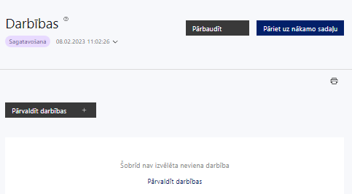 | Izmantojot funkciju “Pārvaldīt darbības” izvēlas projekta darbības

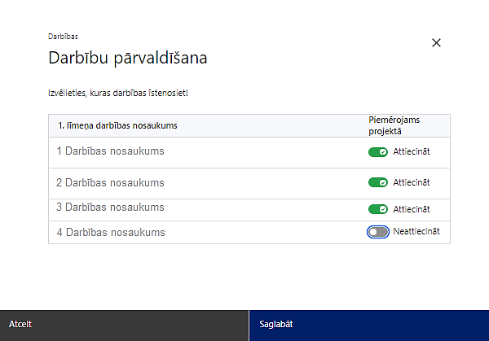 | No 4.3.6. specifiskā atbalsta mērķa "Veicināt nabadzības vai sociālās atstumtības riskam pakļauto cilvēku, tostarp vistrūcīgāko un bērnu, sociālo integrāciju" 4.3.6.9. pasākuma "Ģimenei draudzīgas vides un sabiedrības veidošana un intervences psiholoģiskā un emocionālā noturīguma veicināšanai" definētajām darbībām/apakšdarbībām izvēlās projektā plānotās darbības/apakšdarbības, veicot atzīmi “Attiecināt”.

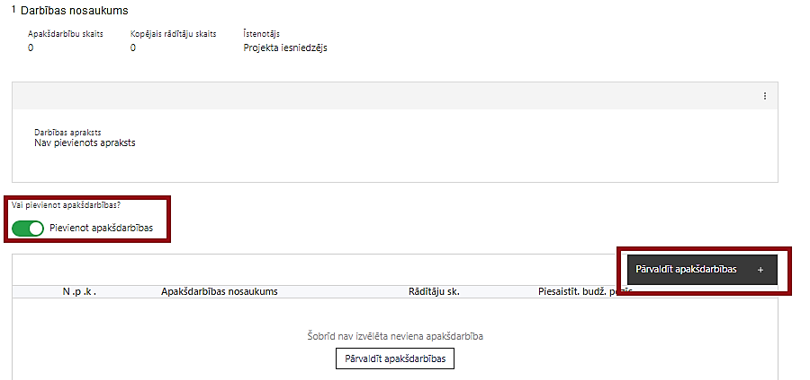  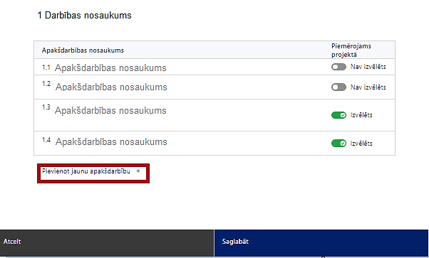  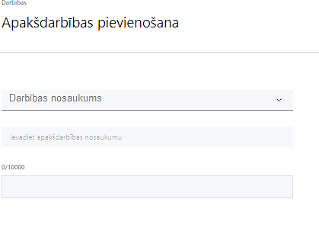  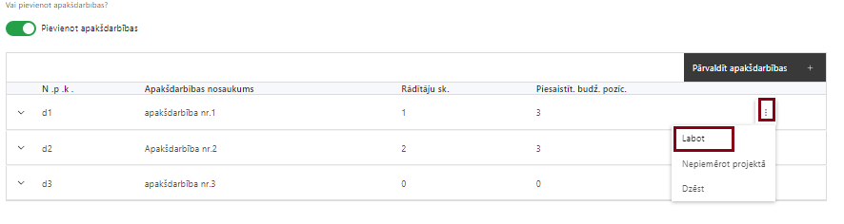 | Nepieciešamības gadījumā definē jaunu apakšdarbību, veicot atzīmi “Pievienot apakšdarbības”  No attiecīgajai darbībai definētajām apakšdarbībām (ja attiecināms), veicot atzīmi “Izvēlēts”, izvēlas attiecīgās apakšdarbības, kuras tiks īstenotas projektā.  Ja nepieciešams, tad attiecīgajai darbībai izveido papildu apakšdarbību, veicot atzīmi “Pievienot apakšdarbību”, norādot attiecīgās apakšdarbības nosaukumu, sniedzot tās aprakstu un nosakot plānotos rezultātus.  - Pievienojot jaunu apakšdarbību, sistēma tai piešķir kodu, apzīmējot to ar burtu “d” un secīgu izveidošanas numuru, piemēram “d1”, “d2” u.t.t.;  - Pievienotajai apakšdarbībai definē nosaukumu, kurā ietver secīgu attiecīgās apakšdarbības numuru, kas norāda uz saistību ar attiecīgo izvēlēto darbību.  Caur funkciju “Labot” pievieno darbības/apakšdarbības aprakstu

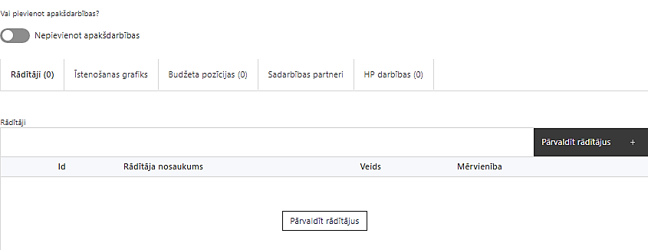 | Izveidotajām darbībām/apakšdarbībām:  - apakšsadaļa “Rādītāji” atzīmē rādītājus, kuri attiecas uz konkrēto darbību, un/vai pievieno darbības rezultātu, tā mērvienību un skaitu (izmantojot funkciju “Labot”);  - apakšsadaļā “Īstenošanas grafiks” attiecīgajai darbībai/apakšdarbībai, izmantojot funkcionalitāti norāda atbilstošo īstenošanas periodu;  - apakšsadaļā “Budžeta pozīcijas” automātiski tiek ielasītas piesaistās projekta budžeta pozīcijas (izmaksas).  - Izmaksu pozīciju piesaistīšana jāveic sadaļā “Budžeta kopsavilkums” attiecīgajai izmaksu pozīcijai kolonnā “Projekta darbības numurs” izvēloties attiecīgās definētās darbības numuru/nosaukumu  - apakšsadaļā “Sadarbības partneri” ievada informāciju par piesaistīto sadarbības partneri (ja attiecināms).  Izvēlas:  - Nav sadarbības partneris;  - Kopā ar sadarbības partneri;  - Sadarbības partneris.  Sadarbības partneri var piesaistīt izmantojot funkciju “Pārvaldīt partnerus”.  ! Informācijai par sadarbības partneri ir jābūt ievadītai pirms sadarbības partnera piesaistīšanas attiecīgajai darbībai vai apakšdarbībai.

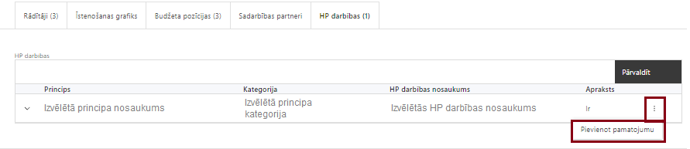 | - apakšsadaļā “HP darbības” atzīmē HP “VINPI” darbības, kas tiks īstenotas līdz ar projekta darbību/apakšdarbību (ja attiecināms).  Caur funkciju “Pievienot pamatojumu” pievieno izvēlētās HP “VINPI” darbības aprakstu, norādot un raksturojot konkrētas aktivitātes, kas tiks īstenotas attiecīgās darbības/apakšdarbības ietvaros, pamatojot HP “VINPI” principu ievērošanu un prasību izpildi.
Projekta darbībām jābūt:
- precīzi definētām, t.i., no darbību vai apakšdarbību nosaukumiem var spriest par to saturu, ir aprakstīta to ietvaros plānotā rīcība;
- pamatotām, t.i., tās tieši ietekmē projekta mērķa, rezultātu un rādītāju sasniegšanu, ir pamatota to nepieciešamība, aprakstīta to ietvaros plānotā rīcība;
- vērstām uz projekta iesniegumā definētās problēmas risināšanu un mērķa grupas vajadzību nodrošināšanu;
- atbilstošām projekta iesniegumā plānotajam laika grafikam, jābūt secīgām un vērstām uz uzraudzības rādītāju sasniegšanu;
- norādītiem precīzi definētiem un izmērāmiem rezultātiem, kas paredzēti attiecīgās darbības ietvaros līdz projekta vai attiecīgās darbības īstenošanas beigām, un jābūt norādītai to skaitliskai izteiksmei un mērvienībām. Darbību rezultātiem jāizriet no darbības satura un apraksta.

! Projekta iesnieguma pielikumā pamato projekta darbību ietvaros iekļauto pasākumu un darbību izvēli, ņemot vērā saimnieciski izdevīgākā principa kritērijus ar mērķi nodrošināt iespējami lielākus ieguvumus pasākuma mērķa grupai vai plašāku mērķa grupas dalībnieku aptveri, izmantojot pieejamos projekta resursus (atbilstoši atlases nolikuma 11.4. apakšpunktam). Tas nozīmē, ka projekta iesnieguma pielikumā projekta iesniedzējs pamato, kā:
- izvēlētais atbalsta pasākums, darbība vai aktivitāte nodrošinās iespējami lielākos ieguvumus mērķa grupai un ietekmi uz labākā rezultāta sasniegšanu un veiktā izvēle ir labākā iespējamā, vērtējot citas alternatīvas un ņemot vērā pasākuma izmaksas. Piemēram, ja tiek organizēts seminārs ģimeņu un bērnu līdz 18 gadiem atbalstam, tad būtu jāpamato, kā ir izvērtēts seminārā aicināmo dalībnieku skaits, semināra norises vieta, aptverto tēmu loks, formāts (klātiene vai attālināti) pret veicamajām izmaksām. Tāpat ir pamatots kāpēc seminārs ir efektīvāks atbalsta pasākums nekā alternatīvi atbalsta pasākuma veidi (konference, publicitātes kampaņa, aktivitātes sabiedriskajos un sociālajos medijos u.c.);
- atbalsta pasākumu rezultāti un ietekme būs novērtējama ilgtermiņa perspektīvā;
- plānotās intervences dos labumu sabiedrībai kopumā, veicinot bērnu un ģimeņu labbūtību, jaunas pieejas, inovācijas, attīstību vai citus pozitīvus rezultātus ģimeņu un bērnu atbalsta jomā.

Šajā sadaļā projekta iesniedzējs izvēlas projekta iecerei atbilstošās projekta darbības un apakšdarbības, ņemot vērā, ka:
- pasākuma pirmajā kārtā, pamatojoties uz MK noteikumu 21.1.apakšpunktu, atbalstāmas šādas darbības:
    - sabiedrības izpratnes veidošana par bērniem un ģimenēm draudzīgu, atbalstošu vidi, tajā skaitā nevalstisko organizāciju projektu konkurss, reģionālu pasākumu organizēšanai;
    - daudzbērnu ģimeņu un ģimeņu, kuras aprūpē bērnu ar invaliditāti, godināšana un kopā būšanas veicināšana;
    - atbalsta pasākumi ģimenei draudzīgiem darba devējiem, kuri nodrošina ģimenei draudzīgu darba vidi un ģimenēm ar bērniem piedāvā pakalpojumus un produktus ar atvieglotiem nosacījumiem;
    - bērnu un jauniešu raidījumu pieejamības nodrošināšana bērniem ar funkcionāliem un attīstības traucējumiem;
    - bērnu un jauniešu izglītošana, veidojot izpratni par jauniešu savstarpējām attiecībām un kā arī veicinot veselīgu savstarpējo attiecību stiprināšanu ģimenēs, t.sk. par tēmām – veselīgas savstarpējās attiecības ģimenē, drošas attiecības, savstarpējās attiecības un komunikācija;
    - vecāku un citu personu, kuri ir iesaistīti bērnu aprūpē, izglītošana par savstarpējo attiecību veidošanu ģimenē un vecāku lomu veselīgai bērnu attīstībai;
    - platformas (www.vietagimenei.lv) pilnveide un attīstība;
- komunikācijas un vizuālās identitātes prasību nodrošināšanas pasākumi;
- projekta vadības un projekta īstenošanas nodrošināšana.

- pasākuma otrajā kārtā, pamatojoties uz MK noteikumu 21.2.apakšpunktu, atbalstāmas šādas darbības:
- demogrāfijas politikas attīstības vajadzībām nepieciešamo pētījumu īstenošana un pētījumu rezultātu popularizēšana, valsts attīstības politikas izstrādē sekmējot uz pierādījumiem balstītas politikas izstrādi un īstenošanu;
- diskriminācijas un vardarbības (aizskāruma un pāri darījuma) mazināšana izglītības iestādēs un e-vidē;
- atbalsta sistēmas izveide bērniem, viņu ģimenēm, saskaroties ar tuvinieku vai draugu nāvi, smagu slimību vai invaliditāti;
- komunikācijas un vizuālās identitātes prasību nodrošināšanas pasākumi;
- projekta vadības un projekta īstenošanas nodrošināšana.
- komunikācijas un vizuālās identitātes prasību nodrošināšanas pasākumi.

! Apraksta, kā projektā paredzētās horizontālā principa “Vienlīdzība, iekļaušana, nediskriminācija un pamattiesību ievērošana”^{[1]} (turpmāk - HP VINPI) darbības sniegs atbalstu identificēto problēmu risināšanā.

! Ja nepieciešams, tad attiecīgajām darbībām vai apakšdarbībām papildus veido zemāka līmeņa atbilstošas apakšdarbības.

Sniedz darbību aprakstu, norādot informāciju par aktivitāšu, pasākumu u.tml. darbību, kas tiks veiktas attiecīgās projekta darbības īstenošanas laikā, būtību un aprakstot to plānoto norisi.

Ja projekta darbības īstenošana ir uzsākta pirms vienošanās par projekta īstenošanu noslēgšanas, projekta darbības aprakstā norāda informāciju par aktivitātēm, kas veiktas/plānotas pirms vienošanās slēgšanas, un to uzsākšanas datumu (mm.gggg.).

Jāņem vērā:
- attiecīgo darbību un/vai apakšdarbību aprakstos norāda kādas plānotās darbības/aktivitātes/pasākumus īstenos projekta iesniedzējs pats un kādas īstenos pakalpojumu sniedzējs, kurš piesaistīts saskaņā ar normatīvajiem aktiem publisko iepirkumu jomā;
- katrai projekta apakšdarbībai vai darbībai (ja nav apakšdarbību) norāda vismaz vienu precīzi definētu un reāli sasniedzamu rezultātu, tā skaitlisko izteiksmi un atbilstošu mērvienību;
- norāda rādītājus, kuri ir attiecināmi uz konkrēto projekta darbību vai apakšdarbību;
- norāda projekta darbību un apakšdarbību īstenošanas periodu projekta īstenošanas laika grafikā;
- attiecīgajai projekta darbībai vai apašdarbībai piesaista atbilstošo projekta budžeta izmaksu pozīciju/-as (ja sadaļa “Budžeta kopsavilkums” ir aizpildīta);
- attiecīgajai projekta darbībai un/vai apakšdarbībai, kuras ietvaros tiks īstenotas attiecīgās aktivitātes, pasākumi u.tml., norāda atbilstošo HP darbību (-as), (ja attiecināms).

Projekts tiks atbalstīts, ja:
- projekta iesniegumā ir norādīts, kā projekts veicina Bērnu, jaunatnes un ģimenes attīstības pamatnostādņu 2022.–2027. gadam 1. mērķī “Sekmēt bērnu un jauniešu drošību, attīstību, psiholoģisko un emocionālo labklājību” un tā 1.1. rīcības virzienā: “Agrīns preventīvs atbalsts veselīgai bērnu un jauniešu attīstībai” noteiktos mērķus un uzdevumus, kā arī, ja projekts atbilst vismaz vienam no sekojošiem iepriekš minētā rīcības virziena mērķiem:
  - Izveidota pierādījumos balstīta agrīna attīstību ietekmējošo risku agrīnās atpazīšanas un novērtēšanas sistēma;
  - Uzlabota bērnu attīstības traucējumu, grūtību un nepietiekamību savlaicīga atpazīšana;
  - Paaugstināta atbalsta pakalpojumu pieejamība ģimenēm un bērniem ar attīstības traucējumiem, grūtībām, nepietiekamībām vai to veidošanās risku;
  - Pilnveidotas speciālistu zināšanas, prasmes un kompetences bērnu un jauniešu attīstības vajadzību identificēšanā un nodrošināšanā.
- projekta iesniegumā norādītais mērķis, plānotās darbības, sasniedzamie rezultāti ir atbilstoši Bērnu, jaunatnes un ģimenes attīstības pamatnostādņu 2022.–2027.gadam 1. mērķī “Sekmēt bērnu un jauniešu drošību, attīstību, psiholoģisko un emocionālo labklājību” un tā 1.2. rīcības virzienā: “Visa veida vardarbības izskaušana” mērķa politikas rezultātiem un veicina noteikto uzdevumu sasniegšanu, kā arī atbilst vismaz vienam no darbības mērķiem:
  - uzlabojas zināšanas (sabiedrībā) par nevardarbīgas uzvedības pazīmēm un to veidošanu;
  - izstrādāti un ieviesti praksē vardarbības atpazīšanas algoritmi, kā arī noteiktas regulāri veicamās aptaujas bērnu un jauniešu vidū;
  - mazināta visu veidu vardarbība, īstenojot preventīvus un pastāvīgus pasākumus jauniešiem, pedagogiem, darbā ar jaunatni iesaistītajiem un ģimenēm;
  - droša vide izglītības iestādēs bez vardarbības;
  - labākas pedagogu, bērnu, jauniešu un vecāku konfliktsituāciju risināšanas prasmes;
  - augstāka vardarbības atpazīstamība, lielāks gadījumu atklāšanas un ziņošanas skaits, tostarp ziņojumi no ārstniecības iestādēm, patronāžas māsām;
  - vardarbībā cietušo personu aizsardzības un rehabilitācijas atbalsta pakalpojumu paplašināšana.
- projekta iesniegumā norādītais mērķis, plānotās darbības, sasniedzamie rezultāti ir atbilstoši Bērnu, jaunatnes un ģimenes attīstības pamatnostādņu 2022.–2027.gadam 4. mērķī “Tautas ataudze Latvijā” un tā 4.1. rīcības virzienā: “Ģimenes vērtību spēcināšana sabiedrībā” mērķa politikas rezultātiem un veicina noteikto uzdevumu sasniegšanu, kā arī atbilst vismaz vienam no iepriekš minētā rīcības virziena darbības mērķiem:
  - sabiedrībā dominē draudzīga un pozitīva attieksme pret bērniem un ģimenēm ar bērniem;
  - izstrādāta vienota valsts atbalsta politika ģimenēm, kas sniedz mērķētu materiālu atbalstu, nodrošina nepieciešamo pakalpojumu pieejamību, veicina taisnīguma, novērtējuma un atbalsta sajūtu vecākiem;
  - tiek sniegts atbalsts un atzinība darba devējiem un komersantiem, kas īsteno ģimenei draudzīgu darba vidi un ģimenēm ar bērniem piedāvā pakalpojumus un produktus uz labvēlīgiem nosacījumiem.
- projekta iesniegumā plānotās darbības ir atbilstošas Bērnu, jaunatnes un ģimenes attīstības pamatnostādņu 2022.–2027.gadam īstenošanas plānā 4.pielikuma “Bērnu, jaunatnes un ģimenes attīstības pamatnostādņu 2022.-2025. gadam īstenošanas plāna” 1., 2., 6. rīcības virzienos noteiktajiem pasākumiem un darbībām, kā arī veicina vismaz vienu no minētajiem politikas rezultātiem:
  - Politikas rezultāts: Ieviestas agrīnas, sistēmiskas, pierādījumos balstītas intervences bērnu un jauniešu attīstības un ģimenes labbūtības risku atpazīšanai un novēršanai;
  - Politikas rezultāts: Būtiski mazināti vardarbības riski ģimenē un vienaudžu vidū, ieviests monitorings vardarbības jomā un nodrošināts atbalsts no vardarbības cietušām un vardarbību veikušām personām;
  - Politikas rezultāts: Veicināta speciālistu un sabiedrības izpratne bērnu labbūtības un tiesību aizsardzības jomā;
  - Politikas rezultāts: Nodrošinātas bērnu pilnvērtīgas attīstības vajadzības un uzlabota bērnu aizsardzība no veselības un dzīvības apdraudējuma.
- no projekta iesniegumā ietvertās informācijas ir secināms, ka projektā plānotas darbības, kas veicina vienlīdzību, iekļaušanu, nediskrimināciju un pamattiesību ievērošanu.

! Lai projekts tiktu atbalstīts, tajā ir jānodrošina vismaz piecas vispārīgās un vismaz trīs specifiskās HP VINPI darbības (principi).

Plānotajām vispārīgajām HP VINPI darbībām jāaptver visas vispārīgo darbību jomas – komunikācijas un vizuālās identitātes prasību nodrošināšanas pasākumus, projekta vadību un īstenošanu un publiskos iepirkumus (ja attiecināms).

Piemēri vispārīgo HP VINPI nodrošināšanai, kas attiecas uz projekta vadību un īstenošanu un kas kopumā veicina vienlīdzīgas iespējas un pamattiesību ievērošanu:
- projekta vadības un īstenošanas personāla atlase tiks nodrošināta bez jebkādas tiešas vai netiešas diskriminācijas — neatkarīgi no personas rases, ādas krāsas, dzimuma, vecuma, invaliditātes, reliģiskās, politiskās vai citas pārliecības, nacionālās vai sociālās izcelsmes, mantiskā vai ģimenes stāvokļa, seksuālās orientācijas vai citiem apstākļiem;
- tiks piedāvāts elastīgais vai attālinātais darbs personām, kuru aprūpē ir ģimenes locekļi (pieaugušie un/vai bērni);
- sievietēm un vīriešiem tiks nodrošināta vienāda samaksa par vienādas vērtības darbu (t.sk. piemērota vienlīdzīga bonusu sistēma, veselības apdrošināšana u.c.);
- īstenojot projekta komunikācijas aktivitātes, tiks izvēlēta valoda un vizuālie tēli, kas mazina diskrimināciju un stereotipu veidošanos (skat. metodisko materiālu “Ieteikumi diskrimināciju un stereotipus mazinošai komunikācijai ar sabiedrību”, https://www.lm.gov.lv/lv/vadlinijas-rekomendacijas-informativie-materiali );
- nodrošinot informāciju publiskajā telpā, t.sk. tīmeklī, tiks nodrošināts, ka to saturs ir piekļūstams senioriem un/vai cilvēkiem ar funkcionāliem traucējumiem, izmantojot vairākus sensoros (redze, dzirde, tauste) kanālus (skat. VARAM vadlīnijas “Tīmekļvietnes izvērtējums atbilstoši digitālās vides piekļūstamības prasībām (WCAG 2.1 AA)” https://pieklustamiba.varam.gov.lv/ );
- publiskie iepirkumi, kur tas ir attiecināms un atbilst projekta darbību saturam un specifikai tiks veikti sociāli atbildīgā veidā - pērkot ētiski ražotus produktus un pakalpojumus un izmantojot publiskās iepirkumu procedūras (priviliģētais iepirkums), lai radītu darbvietas, pienācīgus darba apstākļus, sekmētu sociālo un profesionālo iekļautību, kā arī veicinātu labākus darba nosacījumus cilvēkiem ar invaliditāti un nelabvēlīgā situācijā esošiem cilvēkiem (piemēram, pasākumu rīkošanai nolikumā tiks paredzēta prasība par telpu un satura piekļūstamību, ēdināšanas pakalpojuma nodrošināšanai tiks piesaistīts sociālais uzņēmums, kurš nodarbina cilvēkus ar invaliditāti u.c.);
- tiks nodrošināts, ka prasībās pakalpojuma sniedzējam (Iepirkuma nolikumos) tiek izvirzīta prasība nodrošināt, ka konkrētajai pakalpojuma sniegšanas vietai/videi/objektam/pasākuma norises vietai ir iespēja fiziski piekļūt un to var izmantot cilvēki ar dažādiem funkcionāliem traucējumiem patstāvīgi.

Piemēri specifisko HP VINPI nodrošināšanai, kas īpaši veicina vienlīdzīgas iespējas, iekļaušanu un pamattiesības:
- mācību un metodisko līdzekļu saturs tiks veidots, ievērojot dzimumu līdztiesības principus, īpašu uzmanību veltot sabiedrībā valdošo stereotipu par dzimumu lomu sadalījumu izskaušanai un nepieļaujot stereotipisku dzimumu attēlojumus mācību līdzekļos (piemēram: sieviete – sociālā darbiniece, vīrietis – iestādes vadītājs);
- semināru, mācību, darbnīcu un konferenču saturā tiks integrēti vienlīdzīgu iespēju un nediskriminācijas jautājumi;
- tiks nodrošināti konsultatīva rakstura pasākumi par personu ar invaliditāti vienlīdzīgu iespēju jautājumiem, tostarp piesaistīti eksperti vai nodrošinātas konsultācijas ar nevalstiskajām organizācijām, kas pārstāv personu ar invaliditāti intereses (piemēram, informatīvo materiālu izstrādes procesā, pakalpojuma sniegšanas telpu vides piekļūstamības novērtēšanai, mērķa grupu uzrunāšanai un sasniegšanai u.c. (attiecīgi pievienojot dokumentus, piem. konsultāciju protokolus u.c.);
- mācību programmas tiks izstrādātas un pasniegtas piekļūstamos formātos (t.sk. audiāli un elektroniski), piemēram, ar burtu palielinājuma iespēju personām ar invaliditāti un senioriem;
- veicot aptaujas un pētījumus, dati tiks analizēti dalījumā pa dzimumiem, kā arī vecuma, veselības stāvokļa, t.sk. invaliditātes, un citu aspektu griezumā, ņemot vērā personu specifiskās situācijas un vajadzības”;
- pasākumu norises vietai tiks nomātas tikai piekļūstamas telpas vai arī tiks nodrošināta tehnisko risinājumu noma (piemēram, pārvietojamais panduss, pacēlājs u.c.);
- surdotulka pakalpojuma nodrošināšana.

Informācija par metodiskajiem materiāliem horizontālā principa ievērošanai:
- Labklājības ministrijas (LM) un Tieslietu ministrijas izstrādātās vadlīnijas “Horizontālais princips “Vienlīdzība, iekļaušana, nediskriminācija un pamattiesību ievērošana” vadlīnijas īstenošanai un uzraudzībai (2021-2027);
- https://www.lm.gov.lv/lv/vadlinijas-horizontala-principa-vienlidziba-ieklausana-nediskriminacija-un-pamattiesibu-ieverosana-istenosanai-un-uzraudzibai-2021-2027

- sniegta informācija, ka iepirkumi, kur tas ir attiecināms, tiks veikti saskaņā ar normatīvajiem aktiem par publiskajiem iepirkumiem, īstenojot konkurenci nodrošinošu, pārredzamu, atklātu, nediskriminējošu konkursa procedūru un, kur tas ir attiecināms un atbilst projekta darbības specifikai, īstenojot sociāli atbildīgus un inovatīvus iepirkumus, tādējādi izslēdzot komercdarbības atbalstu preču un pakalpojumu sniedzēju līmenī, t.sk. skatīt:
- IUB sagatavotā informācija par sociāli atbildīgu publisko iepirkumu pieejama: https://www.iub.gov.lv/lv/socialais-iepirkums;
- Vadlīnijas sociāli atbildīga publiskā iepirkuma īstenošanai pieejamas: https://www.iub.gov.lv/lv/media/658/download;
- Ārvalstu prakses apkopojums; pieejams: https://www.iub.gov.lv/lv/media/877/download;
- IUB sagatavotā informācija par Inovatīvo publisko iepirkumu pieejama: https://www.iub.gov.lv/lv/inovativais-iepirkums?utm_source=https%3A%2F%2Fwww.google.com%2F.

Darbības “Komunikācijas un vizuālās identitātes pasākumi par projekta īstenošanu” ietvaros paredz:
- projekta iesniedzēja oficiālajā tīmekļa vietnē un sociālo mediju vietnēs publicēt īsu un ar atbalsta apjomu samērīgu aprakstu par projektu, tostarp tā mērķiem un rezultātiem, un norādi, ka projekts līdzfinansēts ar Eiropas Savienības saņemtu finansiālu atbalstu;
- ar projekta īstenošanu saistītajos dokumentos un komunikācijas materiālos, ko paredzēts izplatīt sabiedrībai vai dalībniekiem, sniegt pamanāmu paziņojumu, kurā tiks uzsvērts no Eiropas Savienības saņemtais atbalsts;
- sabiedrībai skaidri redzamā vietā uzstādīt vismaz vienu plakātu, kura minimālais izmērs ir A3, vai līdzvērtīgu elektronisku paziņojumu, kurā izklāstīta informācija par projektu un uzsvērts no Eiropas Savienības fondiem saņemtais atbalsts;

! Drukātie plakāti vai elektroniskie displeji ir jāuzstāda, tiklīdz projekts sākas, kā arī tiem jāsatur:
- pamatelementi: projekta nosaukums un ES emblēma un paziņojums par finansējumu;
- citi elementi: partneru logotipi (nav obligāti), projekta apraksts (ne vairāk kā 400 rakstu zīmes, finansiālais ieguldījums, ilgums, tīmekļa vietne, QR kods (automātiski izveido tiešsaistes ģenerators).

Plānojot projekta komunikācijas un vizuālās identitātes prasību nodrošināšanas pasākumus, jāņem vērā Eiropas Savienības fondu 2021.–2027.gada plānošanas perioda un Atveseļošanas fonda komunikācijas un dizaina vadlīnijās noteiktās prasības. Ar minētajām vadlīnijām var iepazīties tīmekļa vietnē: https://www.esfondi.lv/normativie-akti-un-dokumenti/2021-2027-planosanas-periods/komunikacijas-un-dizaina-vadlinijas;

SADAĻA – RĀDĪTĀJI

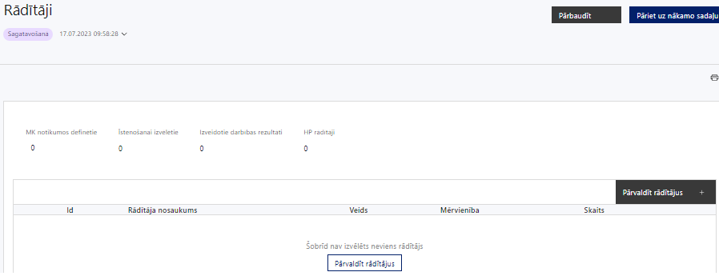

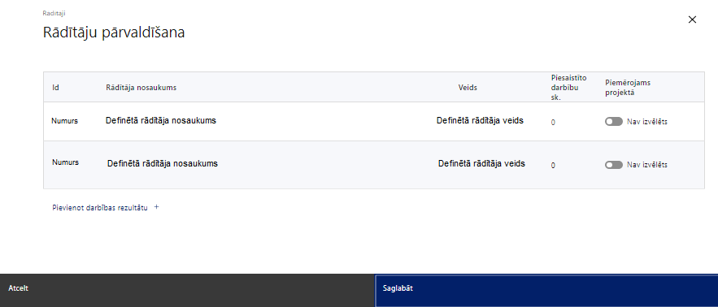

Šajā sadaļā projekta iesniedzējs norāda:
- pasākuma ietvaros sasniedzamos rādītājus:
  - pirmās kārtas projekta iesniegumā, saskaņā ar MK noteikumu 5.1. apakšpunktā noteikto;
  - otrās kārtas projekta iesniegumā, saskaņā ar MK noteikumu 5.2. apakšpunktā noteikto;
- pasākuma ietvaros sasniedzamos rezultāta rādītājus:
  - pirmās kārtas projekta iesniedzējs norāda rādītāju atbilstoši MK noteikumu 6.1. punktam;
  - otrās kārtas projekta iesniedzējs norāda rādītāju atbilstoši MK noteikumu 6.2. punktam.
- paredz vismaz divus HP VINPI rādītājus atbilstoši MK noteikumu anotācijā noteiktajam:
-konsultatīva rakstura pasākumu skaits par dzimumu līdztiesības, personu ar invaliditāti vienlīdzīgu iespēju, vecuma nediskriminācijas, etniskās u.c. piederības un pamattiesību jautājumiem, tostarp par tiesiskajiem un praktiskajiem aspektiem (VINPI_01);
-izstrādāto vai pilnveidoto stratēģiju, izglītības programmu, metodisko līdzekļu, vadlīniju, mācību līdzekļu (tai skaitā digitālo), skaits, kuros integrēti jautājumi par dzimumu līdztiesību, personu ar invaliditāti vienlīdzīgām iespējām, diskriminācijas novēršanu vecuma, etniskās piederības un citu iemeslu dēļ, kā arī pamattiesību jautājumi, tostarp par tiesiskajiem un praktiskajiem aspektiem (VINPI_02.1);
-mediju kampaņu, semināru, konferenču un komunikācijas pasākumu skaits, kuros sabiedrības informēšanai tika nodrošināti cilvēkiem ar dažāda veida funkcionāliem traucējumiem piekļūstami formāti ( piem., tulkošana zīmju valodā, subtitrēšana, reāllaika transkripcija, raidījumu un pasākumu ieraksti) (VINPI_02.2);
-personu skaits, kuras ir piedalījušās apmācību programmās, kurās ir integrēti jautājumi par dzimumu līdztiesības, personu ar invaliditāti vienlīdzīgu iespēju, vecuma nediskriminācijas, etniskās u.c. piederības un pamattiesību jautājumiem, tostarp par tiesiskajiem un praktiskajiem aspektiem (VINI_P03);
-atbalstu saņēmušo sociālās atstumtības un nabadzības riskam pakļauto personu skaits (VINPI_04);
! Horizontālā principa “Vienlīdzība, iekļaušana, nediskriminācija un pamattiesību ievērošana” rādītājus var sasniegt tikai īstenojot atbilstošas specifiskās darbības. HP VINPI rādītājiem norāda vismaz vienu specifisko HP VINPI darbību.
- Papildus MK noteikumu anotācijā noteiktajiem HP VINPI rādītājiem projektā var iekļaut arī citus horizontālā principa rādītājus, ja tie tiks sasniegti attiecīgo projekta darbību īstenošanas rezultātā.

- projektu darbību un/vai apakšdarbību rezultātus, kas definējami projekta līmenī.
! Katrai projekta darbībai vai tās zemākā līmeņa apakšdarbībai ir jābūt definētam vismaz vienam tās īstenošanas rezultātam un norādītai skaitliskai vērtībai.
- Nosaka plānoto rādītāju sasniedzamās vērtības, kā arī rādītājiem/rezultātiem, kuri nav definēti pasākuma līmenī, norāda mērvienību.

!Projekta līmeņa rādītājus izmanto sadaļā “Darbības”, norādot, ar kādām darbībām attiecīgie rādītāji tiks sasniegti. Vienai projekta darbībai vai apakšdarbībai var būt piesaistīti vairāki rezultātu rādītāji.
Projekta rādītājus izmanto sadaļā “Darbības”, norādot ar kādām darbībām rādītāji tiks sasniegti.
Sasniedzamiem rādītājiem:
- jābūt atbilstošiem MK noteikumos 5., 6. un 28.1. punktos noteiktajiem rādītājiem;
- izmērāmiem;
- jānodrošina informācijas uzkrāšanu, uzskaiti un iesniegšanu sadarbības iestādē un datu apkopošana, atbilstoši MK noteikumu 28.2. prasībām;
- rādītāju tabulā norādītajām vērtībām loģiski jāizriet no projektā plānotajām darbībām;
- jāsniedz ieguldījumu mērķa sasniegšanā.

SADAĻA - VALSTS ATBALSTS

7.1. Jautājumi par finansējuma saņēmēju
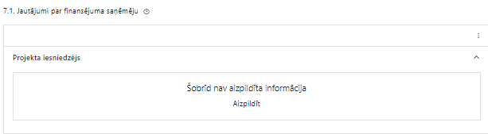 | Caur funkciju “Labot” vai “Aizpildīt” pievieno informāciju par projekta iesniedzēju

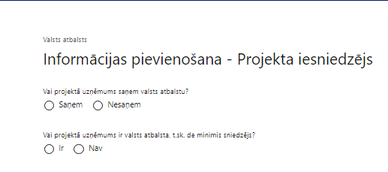 | Vai projektā projekta iesniedzējs saņem valsts atbalstu?  Izvēlnē atzīmē atbilstošo:  - saņem  - nesaņem  Norāda “nesaņem”, jo finansējuma saņēmējs īsteno projektu, kas nav saistīts ar saimnieciskās darbības veikšanu.
Vai projektā finansējuma saņēmējs ir valsts atbalsta, t.sk. de minimis sniedzējs?
Izvēlnē atzīmē atbilstošo:
- ir
- nav

Norāda “nav”

! Šajā atlasē projekta iesniedzējam, kurš pēc vienošanās par projekta īstenošanu noslēgšanas kļūs par finansējuma saņēmēju, netiek piešķirts valsts atbalsts, kā arī finansējuma saņēmējs nebūs valsts atbalsta sniedzējs.

7.2. Jautājumi par sadarbības partneri
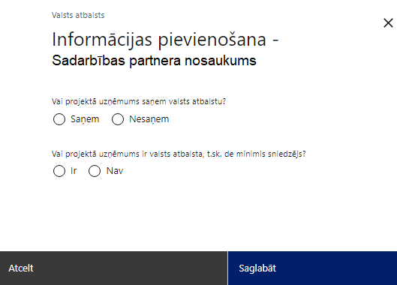 | Vai projektā uzņēmums saņem valsts atbalstu?  Izvēlnē atzīmē atbilstošo:  - saņem  - nesaņem  Jānorāda “nesaņem”
Vai projektā uzņēmums ir valsts atbalsta, t.sk. de minimis sniedzējs?
Izvēlnē atzīmē atbilstošo:
- ir
- nav
Norāda “nav”

SADAĻA – SADARBĪBAS PARTNERI

Ja projekta īstenošanai tiek piesaistīts vairāk nekā viens partneris, tabulu aizpilda par katru partneri, turpinot numerāciju uz priekšu.

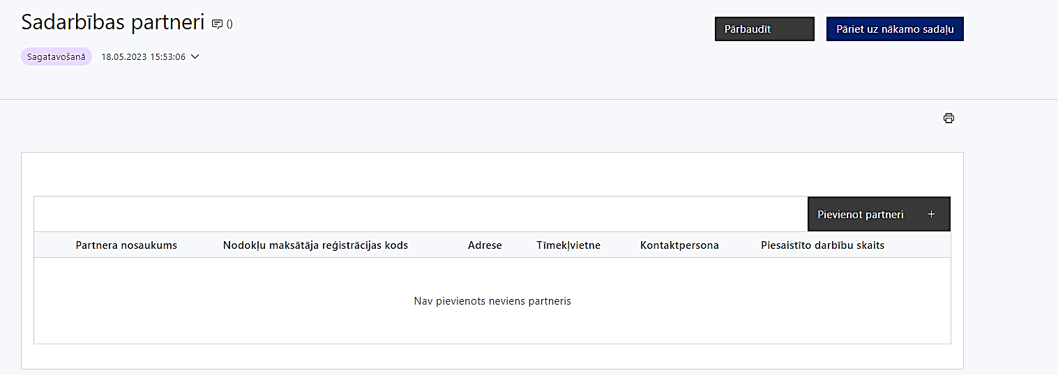 | Caur funkciju “Pievienot partneri” pievieno informāciju par projekta iesniedzēja sadarbības partneriem, norādot to valstisko piederību, reģistrācijas numuru, veidu, nosaukumu, adresi, tīmekļa vietni (pēc izvēles), kontaktpersonas vārdu, uzvārdu, telefona numuru, e-pastu, piesaistīto darbību skaitu un saistītās darbības.
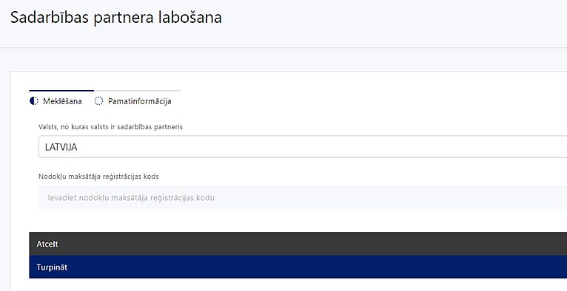  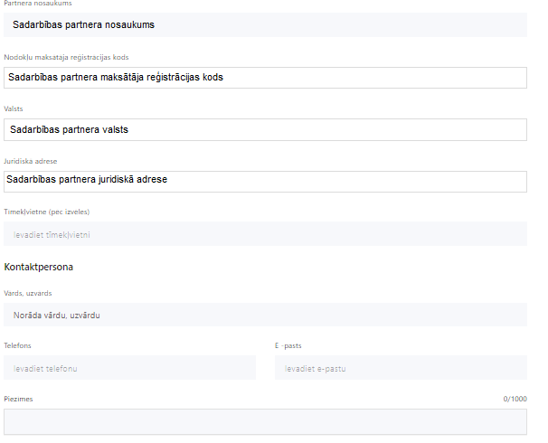 | Valsts  Izvēlnes lauks  Izvēlas sadarbības partnera reģistrācijas valsti
Reģistrācijas numurs/personas kods
Ievada informāciju
Norāda sadarbības partnera reģistrācijas numuru.

Pēc reģistrācijas numura ievadīšanas datu laukos “Partnera nosaukums” un “Juridiskā adrese” informācija ielasās automātiski.
- Projekta iesniedzēja pienākums ir pārliecināties par šīs informācijas atbilstību.
Tīmekļvietne (pēc izvēles)
Ievada informāciju
Pēc izvēles norāda sadarbības partnera tīmekļvietni
Vārds Uzvārds
Ievada informāciju
Sniedz informāciju par kontaktpersonu
Telefons
Ievada informāciju
Sniedz informāciju par kontaktpersonas telefona numuru
E-pasts
Ievada informāciju
Sniedz informāciju par kontaktpersonas saziņas e-pasta adresi
Piesaistīto darbību skaits
Ievada informāciju
Sniedz informāciju par darbību skaitu, ko veiks sadarbības partneris
Saistītās darbības
Ievada informāciju
Sniedz informāciju par to, kādus ieguldījumus partneris dod projekta īstenošanā, norādot attiecīgās projekta darbības vai apakšdarbības, kuru īstenošanā sadarbības partneris iesaistīsies, kā arī sniedz sadarbības partneru izvēles pamatojumu un apraksta plānoto datu apmaiņas norisi starp projekta iesniedzēja un sadarbības partnera informatīvajām sistēmām.

!Finansējuma saņēmējs sadarbības līgumā iekļauj vismaz šādu informāciju⁷:
- sadarbības partnera pienākumi un tiesības;
- sadarbības partnera finansējuma plānošana, ja attiecināms;
- ar projekta īstenošanu saistīto dokumentu glabāšanas termiņš;
- piešķirto finanšu līdzekļu izmaksas apturēšanas, izmaksas turpināšanas un atgūšanas kārtība;
- strīdu izšķiršanas kārtība;
- informācija par īpašumu vai pamatlīdzekļu juridisko piederību un projekta īstenošanas rezultātā radīto vai iegādāto vērtību piederību, kā arī to uzturēšanas un izmantošanas kārtību, ja attiecināms;
- sadarbības partnera un finansējuma saņēmēja rekvizīti;
- rīcība nepārvaramas varas gadījumā.

! Finansējuma saņēmējs ir atbildīgs par sadarbības partnera pienākumu izpildi projekta īstenošanā un sadarbības partneru īstenotajām funkcijām projektā, t.sk. novēršot dubultā finansējuma risku un nodrošinot demarkāciju ar citiem līdzīgiem vai saistītiem projektiem.

!Projekta iesniedzējs ar sadarbības partneri slēdz attiecīgi sadarbības līgumu vai vienošanos par sadarbību (turpmāk – sadarbības līgums) atbilstoši normatīvajiem aktiem, kas nosaka kārtību, kādā Eiropas Savienības fondu vadībā iesaistītās institūcijas nodrošina šo fondu ieviešanu 2021.–2027. gada plānošanas periodā, saskaņa ar MK noteikumu 16. punktu.
Atbilstoši MK noteikumu 17. punktam, ja uz projekta iesnieguma iesniegšanas dienu sadarbības līgums nav noslēgts, projekta iesniegumam pievieno projekta iesniedzēja un sadarbības partnera noslēgtu nodomu protokolu.
- Vēršam uzmanību, ka saskaņā ar MK noteikumu anotācijā esošo informāciju, sadarbības partneri – Bērnu aizsardzības centru ir plānots piesaistīt otrās kārtas projekta iesniegumā.

SADAĻA – ĪSTENOŠANAS GRAFIKS

Šajā sadaļā projekta iesniedzējs norāda projekta iesnieguma sadaļā “Darbības” katrai plānotajai darbībai un apakšdarbībai paredzēto īstenošanas ilgumu (periodu ceturkšņos).

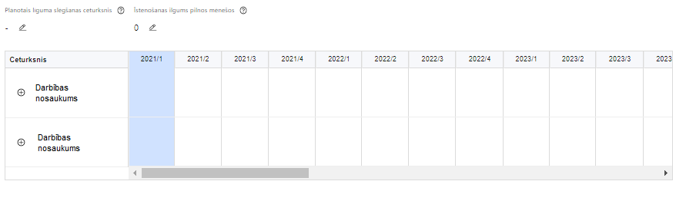 | Lai izveidotu projekta īstenošanas grafiku, norāda plānoto vienošanās slēgšanas ceturksni, īstenošanas ilgums pilnos mēnešos un precizē projekta darbību/apakšdarbību īstenošanas periodu

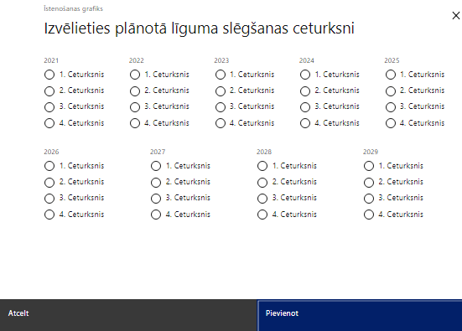 | Caur ikonu atvērt modālo logu ceturkšņa izvēlei, kur atzīmē vienu izvēles lauku (ceturksni)  Paredzot plānoto vienošanās slēgšanas ceturksni, ņem vērā lēmuma par projekta iesnieguma apstiprināšanu pieņemšanai nepieciešamo laiku.

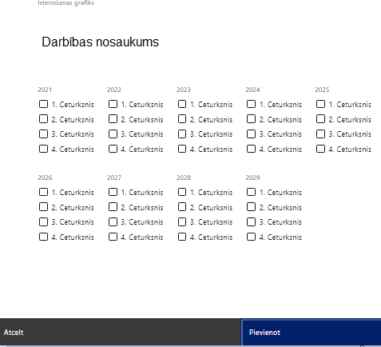 | Īstenošanas grafikā, noklikšķinot uz ikonas , pirms vēlamās darbības vai apakšdarbības, ir iespējams atzīmēt/precizēt vēlamos darbības vai apakšdarbības īstenošanas ceturkšņus.  Ja projekta darbības īstenošana ir uzsākta pirms vienošanās par projekta īstenošanu slēgšanas, projekta darbības aprakstā norāda informāciju par darbībām/apakšdarbībām, kas veiktas vai plānotas pirms vienošanās par projekta īstenošanu slēgšanas, un to uzsākšanas datumu.

! Par projekta īstenošanas sākumu uzskatāms plānotais vienošanās par projekta īstenošanu noslēgšanas datums, taču izmaksas par projekta atbalstāmo darbību īstenošanu, atbilstoši MK noteikumu 26. punktam, būs attiecināmas no 2024. gada 1. janvāra.
! Atlasē tiek atbalstīts projekts, kura īstenošanas termiņš nepārsniedz MK noteikumu 29. punktā noteikto īstenošanas termiņu – 2029. gada 31. decembri.

SADAĻA – FINANSĒJUMA SADALĪJUMS PA AVOTIEM

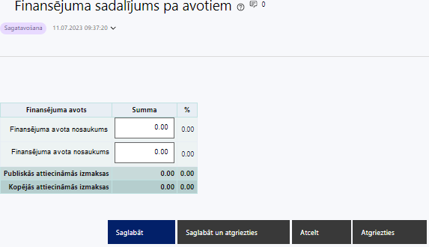 | Finansējuma avots  automātiski tiek attēloti SAM/SAMP paredzētie finansējuma avoti  Finansējuma summa  Ievada projektā paredzēto finansējuma summu katram finansēšanas avotam  Norāda projekta finansējuma sadalījumu pa finansēšanas avotiem atbilstoši MK noteikumu 7. punktā noteiktajam, t.i., norāda ESF+ summu, un valsts budžeta līdzfinansējuma summu  Publisko un kopējo attiecināmo izmaksu summa  Tiek aprēķināta automātiski, tāpat kā finansējuma apjoma procentuālais lielums konkrētajam finansējuma avotam pa visu projekta īstenošanas laiku.  ! Projekta iesniedzējam jāpārliecinās, ka projekta kopējās attiecināmās izmaksas nepārsniedz:  - pirmās kārtas projekta iesniegumam MK noteikumu 7.1. apakšpunktā noteikto kopējā pieejamā finansējuma apmēru;  - otrās kārtas projekta iesniegumam MK noteikumu 7.2. apakšpunktā noteikto kopējā pieejamā finansējuma apmēru.  %  automātiski tiek aprēķināts finansējuma apjoma procentuālais lielums konkrētajam finansējuma avotam visā projekta īstenošanas laikā.  Atbilstoši MK noteikumu 10. punktam projektā iekļautais ESF+ finansējuma apmērs nedrīkst pārsniegt 85% no projekta kopējām attiecināmajām izmaksām.

SADAĻA – PROJEKTA BUDŽETA KOPSAVILKUMS

Projekta iesnieguma sadaļā “Projekta budžeta kopsavilkums” izmaksu pozīcijas ir norādītas atbilstoši MK noteikumu 22., 23., 24., 25. un 26. punktā iekļautajiem nosacījumiem.

Plānojot attiecināmās izmaksas, jāņem vērā MK noteikumos noteiktās izmaksu pozīcijas, to ierobežojumus, kā arī:
- Finanšu ministrijas 2023. gada 25. septembra vadlīnijas Nr. 1.2. “Vadlīnijas attiecināmo izmaksu noteikšanai Eiropas Savienības kohēzijas politikas programmas 2021.-2027.gada plānošanas periodā”, kas pieejamas Finanšu ministrijas tīmekļa vietnē;
- Finanšu ministrijas 2023.gada 25.septembra vadlīnijas Nr.1.1. “Vadlīnijas par vienkāršoto izmaksu izmantošanas iespējām un to piemērošana Eiropas Savienības kohēzijas politikas programmas 2021.–2027.gadam ietvaros”, kas pieejamas Finanšu ministrijas tīmekļa vietnē;
- Finanšu ministrijas 2023. gada 27. februāra vadlīnijas Nr.4.1. “Vienas vienības izmaksu standarta likmes aprēķina un piemērošanas metodika 1 km izmaksām darbības programmas “Izaugsme un nodarbinātība” un Eiropas Savienības kohēzijas politikas programmas 2021.–2027. gadam īstenošanai”, kas pieejamas Finanšu ministrijas tīmekļa vietnē;
- Finanšu ministrijas 2023. gada 20. marta vadlīnijas Nr.4.2. “Vienas vienības izmaksu standarta likmes aprēķina un piemērošanas metodika iekšzemes komandējumu izmaksām darbības programmas “Izaugsme un nodarbinātība” īstenošanai”, kas pieejamas Finanšu ministrijas tīmekļa vietnē.
- Ministru kabineta 2010. gada 12. oktobra noteikumus Nr. 969 “Kārtība, kādā atlīdzināmi ar komandējumiem saistītie izdevumi”.

! Projekta izmaksas ir attiecināmas no 2024. gada 1. janvāra, ja tās atbilst MK noteikumos minētām izmaksu pozīcijām.

! Atbilstoši MK noteikumu 27.6.apakspunktam, iepirkumus veic atklātā, pārredzamā, nediskriminējošā, konkurenci nodrošinošā un, kur attiecināms, sociāli atbildīgā veidā un saskaņā ar normatīvajiem aktiem publisko iepirkumu jomā, ievērojot nediskriminācijas principus. Projekta ietvaros ir atbalstāma vides prasību un inovatīva risinājuma integrēšana preču un pakalpojuma iepirkumos (zaļais publiskais iepirkums un inovatīvais publiskais iepirkums)

Izmaksām projekta budžeta kopsavilkumā ir jābūt atainotām tā, lai ir skaidrs, kā projekta iesniedzējs ir nonācis līdz gala summai katrā izdevumu pozīcijā, t.i., izmaksu pozīcijām jābūt sadalītām apakšpozīcijās un izmaksu vienībās, kā arī izmaksu pozīciju vienības un skaits ļauj secināt, ka tās atbilst projektā izvirzīto mērķu un rādītāju sasniegšanai. Detalizētu skaidrojumu par projekta budžetā iekļauto izmaksu apjomu un to veidošanos var pievienot projekta iesniegumam pielikumā.

Atlasē tiek atbalstīts projekts, kura plānotās attiecināmās izmaksas:
- atbilst MK noteikumu 22., 23., 24., 25. un 26. punktā noteiktajam;
- ir nepieciešamas projekta plānoto darbību īstenošanai, kā arī mērķa grupas vajadzību nodrošināšanai, projekta iesniegumā definēto problēmu risināšanai, un nodrošina projektā izvirzītā mērķa un rādītāju sasniegšanu;
- kurām projekta iesniegumā (sadaļā “Darbības”) un pievienotajos pielikumos ir sniegts lietderīguma pamatojums un izmaksu apmēra pamatojums, piemēram, projekta iesniegumā plānotās izmaksas atbilst vidējām tirgus cenām konkrētās izmaksu pozīcijās (informāciju var pamatot ar, piemēram, publiski pieejamu avotu par preču vai pakalpojumu cenām norādīšanu, provizorisku tirgus izpēti, noslēgtiem nodomu protokoliem vai līgumiem (ja attiecināms), u.c. informāciju).

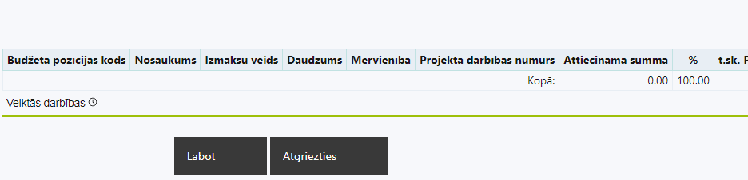 | Izvēloties funkciju “Labot” tiks atvērta projekta budžeta kopsavilkuma forma, kurā būs jāievada atbilstošā informācija

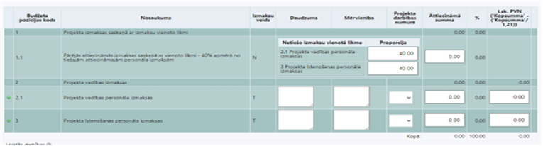

Šajā sadaļā projekta iesniedzējs:
- no definētajām izmaksu pozīcijām, izmantojot pirms budžeta pozīcijas koda esošo simbolu var izveidot zemāka līmeņa izmaksu apakšpozīcijas, detalizētākai izmaksu pozīciju atspoguļošanai. Ja tiek veidotas zemāka līmeņa izmaksu pozīcijas, tad:
  - kolonnā “Nosaukums” attiecīgajai izmaksu pozīcijai definē nosaukumu, kas raksturo iekļautās izmaksas. Zemākā līmeņa izmaksu pozīcijās var iekļaut tikai tādas izmaksas, kas atbilst MK noteikumu 22., 23., 24., 25. un 26. punkta nosacījumiem;
  - kolonna “Izmaksu veids” tiks aizpildīta automātiski;
  - kolonnā “Daudzums” norāda, atbilstošu skaitlisku lielumu, piemēram, līgumu skaitu, ilgumu mēnešos u.tml.
  - kolonnā “Mērvienība” norāda atbilstošu mērvienības nosaukumu, piemēram, pasākumi, līgumi u.tml.;
- Kolonnās “Daudzums” un “Mērvienība” norādītā informācija nedrīkst būt pretrunā ar projekta iesnieguma sadaļā “Darbības” norādītajiem plānotajiem darbību rezultātiem;
  - kolonnā “Projekta darbības Nr.” izvēlas un norāda atsauci uz attiecīgo projekta darbību vai apakšdarbību, uz kuru šīs izmaksas attiecināmas. Ja izmaksas attiecināmas uz vairākām projekta darbībām vai apakšdarbībām, tad - norāda visas;
  - kolonnā “Attiecināmās izmaksas” norāda attiecīgās izmaksas euro ar diviem cipariem aiz komata.
  - Projekta izmaksas, kas tiek noteiktas saskaņā ar izmaksu vienoto likmi projekta budžeta kopsavilkumā var tikt ievadītas manuāli vai aprēķinātas automātiski, attiecīgajā datu laukā veicot dubultklikšķi. Ja tiek veikti labojumi izmaksu summās pozīcijām, no kurām aprēķina vienoto likmi, tad ir jāpārrēķina Projekta izmaksas, kas noteiktas saskaņā ar izmaksu vienoto likmi ievadot precizēto summu manuāli vai atkārtoti veicot dubultklikšķi;
  - kolonnā “t.sk. PVN” attiecīgajai izmaksu pozīcijai (ja attiecināms) norāda plānoto pievienotās vērtības nodokļa apmēru. Saskaņā ar MK noteikumu 25.punktā noteikto pievienotās vērtības nodoklis, kas tiešā veidā saistīts ar projektu, uzskatāms par attiecināmām izmaksām saskaņā ar regulas Nr. 2021/1060 64. panta 1. punkta "c" apakšpunktā ietvertajiem nosacījumiem.
- Gadījumā, ja projekta iesniegumā attiecīgajai izmaksu pozīcijā vai apakšpozīcijā iekļautās PVN izmaksas neveido 21% no iekļautās summas, tad projekta iesnieguma sadaļās “Projekta īstenošana un vadība” un “Projekta finansiālā kapacitāte” sniedz informāciju, kas pamato projektā iekļauto PVN apjomu.
Projekta iesnieguma sadaļā “Projekta budžeta kopsavilkums” iekļauj tikai tās izmaksas:
- kuras paredzēts segt no projekta finansējuma, tas ir, no ESF+ un valsts budžeta finansējuma;
- kas ir nepieciešamas projekta īstenošanai un to nepieciešamība izriet no projekta iesnieguma sadaļā “Darbības” paredzētajām projekta darbībām;
- nodrošina rezultātu sasniegšanu (projekta iesnieguma sadaļā “Rādītāji” plānoto rezultātu un norādīto rādītāju sasniegšanu).

Budžeta pozīcijas kods | Izmaksu pozīcijas nosaukums | Izmaksu veids (tiešās/ netiešās) | Vienas vienības izmaksu pielietojums (ir vai nav) | Daudzums | Mērvienība | Projekta darbības numurs | Attiecināmā summa | % | t.sk. PVN
1. | Projekta izmaksas saskaņā ar izmaksu vienoto likmi | netiešās
1.1. | Projekta administrēšanas izmaksas saskaņā ar netiešo izmaksu vienoto likmi (aile "t. sk. PVN" nav jāaizpilda)  Atbilstoši MK noteikumu 24.punktā noteiktajam, netiešās attiecināmās izmaksas plāno kā vienu izmaksu pozīciju 15 procentu apmērā no tiešajām attiecināmajām personāla izmaksām.  Kā noteikts MK noteikumu 22.3.apakšpunktā, netiešās attiecināmās izmaksas nav tieši saistītas ar projekta rezultātu sasniegšanu, bet atbalsta un nodrošina atbilstošus apstākļus projekta īstenošanai un projekta rezultātu sasniegšanai. | netiešās | -
1.2. | Projekta īstenošanas un vadības personāla izmaksas
1.2.1. | Projekta īstenošanas un vadības personāla izmaksas, piemērojot vienoto likmi 13% apmērā no pārējām tiešajām attiecināmajām izmaksām.  Atbilstoši MK noteikumu 22.1.apakšpunktam, šajā izmaksu pozīcijā plāno finansējuma saņēmēja un sadarbības partnera (ja attiecināms) projekta vadības personāla un īstenošanas personāla atlīdzības izmaksas. Tās norāda kā vienu summu, piemērojot 13% likmi no izmaksu pozīciju Nr.2, Nr.3, Nr.5, Nr.10 un Nr.13 kopsummas. Izmaksas norāda kā vienu izmaksu pozīciju, un tās nav nepieciešams atšifrēt sīkāk. | tiešās | -
1.2.1. | Projekta īstenošanas un vadības personāla izmaksas, piemērojot vienoto likmi 20% apmērā no pārējām tiešajām attiecināmajām izmaksām.  Atbilstoši MK noteikumu 22.1.apakšpunktam, šajā izmaksu pozīcijā plāno finansējuma saņēmēja un sadarbības partnera (ja attiecināms) projekta vadības personāla un īstenošanas personāla atlīdzības izmaksas. Tās norāda kā vienu summu, piemērojot 20% likmi no izmaksu pozīciju Nr.2, Nr.3, Nr.10 un Nr.13 kopsummas. Izmaksas norāda kā vienu izmaksu pozīciju, un tās nav nepieciešams atšifrēt sīkāk. | tiešās | -
2. | Projekta vadības izmaksas | tiešās
2.2. | Pārējās vadības izmaksas | tiešās
2.2.1. | Darba vietas aprīkojuma, biroja mēbeļu un tehnikas, datorprogrammu un licenču iegādes un nomas izmaksas.  Atbilstoši MK noteikumu 23.7.apakšpunktam, jaunradītu darba vietu aprīkojuma, biroja mēbeļu un tehnikas, datorprogrammu un licenču iegādes vai nomas izmaksas (tai skaitā aprīkojuma uzturēšanas un remonta izmaksas,) ne vairāk kā 3000 euro vienai darba vietai visā projekta īstenošanas laikā, ja projekta vadības vai īstenošanas personāls, tai skaitā sadarbības partnera personāls, ir nodarbināts projektā vismaz 30 procentu apmērā no normālā darba laika uz darba līguma pamata vai ja esošo darba vietu aprīkojums ir nolietojies un tiek norakstīts. Ja projekta vadības un īstenošanas personāls, tai skaitā sadarbības partnera personāls, ir nodarbināts nepilnu darba laiku vai daļlaiku, darba vietas aprīkojuma izmaksas ir attiecināmas proporcionāli slodzes procentuālajam sadalījumam. Ja darbinieks strādā daļlaiku, tad papildus jāņem vērā darbinieka iesaistes periods projektā pret projekta kopējo īstenošanas ilgumu
2.2.2. | Iekšzemes komandējumu un darba braucienu izmaksas finansējuma saņēmēja projekta vadības personālam  Atbilstoši MK noteikumu 23.6.apakšpunktam  iekšzemes komandējumu un darba braucienu izmaksas MK noteikumu 20.1., 20.2.un 20.3. apakšpunktā minēto atbalstāmo darbību īstenošanai.  Iekšzemes komandējumu un darba braucienu izmaksām piemēro vadošās iestādes metodikas par vienas vienības izmaksu standarta likmes aprēķinu un piemērošanu 1 km⁹ izmaksām un iekšzemes komandējumu izmaksām¹⁰. | tiešās | ir
2.2.3. | Ārvalstu komandējumu izmaksas finansējuma saņēmēja projekta vadītājam  Atbilstoši MK noteikumu 23.5.apakšpunktam  ārvalstu komandējumu izmaksas MK noteikumu 20.2.1., 20.2.2., 20.2.3., 20.2.4. un 20.3. apakšpunktā minētās atbalstāmās darbības īstenošanai.  Ārvalstu komandējumu izmaksas aprēķina un atlīdzina saskaņā ar normatīvo aktu par kārtību, kādā atlīdzināmi ar komandējumiem saistītie izdevumi¹¹. | tiešās | -
2.2.4. | Transporta pakalpojuma izmaksas
2.2.4.1. | Transporta izmaksas - maksa par degvielu un maksas par sabiedriskā transporta izmantošanu  Atbilstoši MK noteikumu 23.8.apakšpunktam  sedz atbilstoši vadošās iestādes izstrādātajai metodikai "Vienas vienības izmaksu standarta likmes aprēķina un piemērošanas metodika 1 km izmaksām darbības programmas "Izaugsme un nodarbinātība" un Eiropas Savienības kohēzijas politikas programmas 2021.–2027. gadam īstenošanai", |  | ir
2.2.4.2. | Transporta izmaksas - transportlīdzekļu nomu, transporta pakalpojumu pirkšanu, kā arī transportlīdzekļa (tai skaitā specializētā) pakalpojumu pirkšana  Atbilstoši MK noteikumu 23.8.apakšpunktam  izdevumus par transportlīdzekļu nomu, transporta pakalpojumu pirkšanu, kā arī transportlīdzekļa (tai skaitā specializētā) pakalpojumu pirkšanu sedz kā faktiskās izmaksas.
3. | Projekta īstenošanas personāla izmaksas | tiešās
3.2. | Pārējās projekta īstenošanas izmaksas | tiešās
3.2.1. | Darba vietas aprīkojuma, biroja mēbeļu un tehnikas, datorprogrammu un licenču iegādes un nomas izmaksas.  Atbilstoši MK noteikumu 23.7.apakšpunktam, jaunradītu darba vietu aprīkojuma, biroja mēbeļu un tehnikas, datorprogrammu un licenču iegādes vai nomas izmaksas (tai skaitā aprīkojuma uzturēšanas un remonta izmaksas,) ne vairāk kā 3000 euro vienai darba vietai visā projekta īstenošanas laikā, ja projekta vadības vai īstenošanas personāls, tai skaitā sadarbības partnera personāls, ir nodarbināts projektā vismaz 30 procentu apmērā no normālā darba laika uz darba līguma pamata vai ja esošo darba vietu aprīkojums ir nolietojies un tiek norakstīts. Ja projekta vadības un īstenošanas personāls, tai skaitā sadarbības partnera personāls, ir nodarbināts nepilnu darba laiku vai daļlaiku, darba vietas aprīkojuma izmaksas ir attiecināmas proporcionāli slodzes procentuālajam sadalījumam. Ja darbinieks strādā daļlaiku, tad papildus jāņem vērā darbinieka iesaistes periods projektā pret projekta kopējo īstenošanas ilgumu | tiešās
3.2.2. | Iekšzemes komandējumu un darba braucienu izmaksas  Atbilstoši MK noteikumu 23.6.apakšpunktam  iekšzemes komandējumu un darba braucienu izmaksas MK noteikumu 20.1., 20.2.un 20.3. apakšpunktā minēto atbalstāmo darbību īstenošanai.  Iekšzemes komandējumu un darba braucienu izmaksām piemēro vadošās iestādes metodikas par vienas vienības izmaksu standarta likmes aprēķinu un piemērošanu 1 km⁹ izmaksām un iekšzemes komandējumu izmaksām¹⁰. | tiešās | ir
3.2.3. | Ārvalstu komandējumu izmaksas  Atbilstoši MK noteikumu 23.5.apakšpunktam  ārvalstu komandējumu izmaksas MK noteikumu 20.2.1., 20.2.2., 20.2.3., 20.2.4. un 20.3. apakšpunktā minētās atbalstāmās darbības īstenošanai.  Ārvalstu komandējumu izmaksas aprēķina un atlīdzina saskaņā ar normatīvo aktu par kārtību, kādā atlīdzināmi ar komandējumiem saistītie izdevumi¹¹. | tiešās | -
3.2.4. | Transporta pakalpojumu izmaksas (maksa par degvielu un maksa par sabiedriskā transporta izmantošanu) | tiešās
3.2.4.1. | Transporta izmaksas - maksa par degvielu un maksas par sabiedriskā transporta izmantošanu  Atbilstoši MK noteikumu 23.8.apakšpunktam  sedz atbilstoši vadošās iestādes izstrādātajai metodikai "Vienas vienības izmaksu standarta likmes aprēķina un piemērošanas metodika 1 km izmaksām darbības programmas "Izaugsme un nodarbinātība" un Eiropas Savienības kohēzijas politikas programmas 2021.–2027. gadam īstenošanai", |  | ir
3.2.4.2. | Transporta izmaksas - transportlīdzekļu nomu, transporta pakalpojumu pirkšanu, kā arī transportlīdzekļa (tai skaitā specializētā) pakalpojumu pirkšana  Atbilstoši MK noteikumu 23.8.apakšpunktam  izdevumus par transportlīdzekļu nomu, transporta pakalpojumu pirkšanu, kā arī transportlīdzekļa (tai skaitā specializētā) pakalpojumu pirkšanu sedz kā faktiskās izmaksas.
5. | Informācijas sistēmu izstrādes, ieviešanas un kvalitātes kontroles izmaksas | tiešās
5.1. | IT risinājuma izstrādes un ieviešanas izmaksas  Atbilstoši MK noteikumu 23.3.8. apakšpunktam, pakalpojumu (uzņēmumu) līgumu izmaksas platformas www.vietagimenei.lv pilnveidei un attīstībai | tiešās
10. | Komunikācijas un vizuālās identitātes prasību nodrošināšanas izmaksas | tiešās
10.1. | Projekta komunikācijas un vizuālās identitātes prasību nodrošināšanas izmaksas  Atbilstoši MK noteikumu 23.9. apakšpunktam  Attiecināmas būs projekta komunikācijas un vizuālās identitātes pasākumu izmaksas, kas nodrošinātas saskaņā ar Regulas 2021/1060 47. un 50. pantu un normatīvajiem aktiem, kas nosaka kārtību, kādā Eiropas Savienības fondu vadībā iesaistītās institūcijas nodrošina šo fondu ieviešanu 2021.–2027. gada plānošanas periodā, kā arī ievēro Eiropas Savienības fondu 2021.–2027. gada plānošanas perioda un Atveseļošanas fonda komunikācijas un dizaina vadlīnijās noteikto. | tiešās
10.2. | Citas informatīvo un izglītojošo pasākumu īstenošanas izmaksas MK noteikumu 20.4. apakšpunktā minētās atbalstāmās darbības īstenošanai  Atbilstoši MK noteikumu 23.10. apakšpunktam
13. | Pārējās projekta īstenošanas izmaksas | tiešās
13.1. | Dalības maksa pasākumos (semināros, konferencēs, mācībās u. c.) atbilstoši normatīvajiem aktiem  Atbilstoši MK noteikumu 23.4. apakšpunktam
13.2. | Horizontālā principa "Vienlīdzība, iekļaušana, nediskriminācija un pamattiesību ievērošana" īstenošanas izmaksas, t. sk. pandusu un indukcijas cilpu noma, zīmju valodas tulka un vieglās valodas tulkošanas pakalpojumu, kā arī subtitrēšanas un reāllaika transkripcijas pakalpojumu izmaksas, ja tas ir nepieciešams vides un informācijas pieejamības nodrošināšanai  Atbilstoši MK noteikumu 23.11. apakšpunktam
13.3. | Pakalpojumu (uzņēmumu) līgumu izmaksas
13.3.1. | Pakalpojumu (uzņēmumu) līgumu izmaksas pirmās kārtas projekta iesniegumam
13.3.1.1. | Licenču aprobēšanas, tulkojumu lokalizācijas un pilotēšanas izmaksa  Atbilstoši MK noteikumu 23.3. apakšpunktam, MK noteikumu 20.1.1., 20.1.2. , 20.1.3., 20.1.4. un 20.2.1., 20.2.2. un 20.2.5. apakšpunktā minēto atbalstāmo darbību īstenošanai, pirmās kārtas projekta iesniegumam (Sabiedrības integrācijas fondam)
13.3.1.2. | Pasniedzēju, konsultantu, ekspertu un citu speciālistu atlīdzība  Atbilstoši MK noteikumu 23.3. apakšpunktam, MK noteikumu 20.1.1., 20.1.2. , 20.1.3., 20.1.4. un 20.2.1., 20.2.2. un 20.2.5. apakšpunktā minēto atbalstāmo darbību īstenošanai, pirmās kārtas projekta iesniegumam (Sabiedrības integrācijas fondam)
13.3.1.3. | Izvērtējumu un pētījumu veikšanas izmaksas  Atbilstoši MK noteikumu 23.3.3 apakšpunktam, MK noteikumu 20.2.1., 20.2.2. , apakšpunktā minēto atbalstāmo darbību īstenošanai, pirmās kārtas projekta iesniegumam (Sabiedrības integrācijas fondam)
13.3.1.4. | Standartizācijas un validācijas izmaksas  Atbilstoši MK noteikumu 23.3. apakšpunktam, MK noteikumu 20.1.1., 20.1.2. , 20.1.3., 20.1.4. un 20.2.1., 20.2.2. un 20.2.5. apakšpunktā minēto atbalstāmo darbību īstenošanai, pirmās kārtas projekta iesniegumam (Sabiedrības integrācijas fondam)
13.3.1.5. | Supervīzijas izmaksas  Atbilstoši MK noteikumu 23.3. apakšpunktam, MK noteikumu 20.1.1., 20.1.2. , 20.1.3., 20.1.4. un 20.2.1., 20.2.2. un 20.2.5. apakšpunktā minēto atbalstāmo darbību īstenošanai, pirmās kārtas projekta iesniegumam (Sabiedrības integrācijas fondam)
13.3.1.6. | Tulkošanas izmaksas  Atbilstoši MK noteikumu 23.3. apakšpunktam, MK noteikumu 20.1.1., 20.1.2. , 20.1.3., 20.1.4. un 20.2.1., 20.2.2. un 20.2.5. apakšpunktā minēto atbalstāmo darbību īstenošanai, pirmās kārtas projekta iesniegumam (Sabiedrības integrācijas fondam)
13.3.1.7. | Mācību izdevumi, tai skaitā mācību organizēšanas izmaksas  Atbilstoši MK noteikumu 23.3. apakšpunktam, MK noteikumu 20.1.1., 20.1.2. , 20.1.3., 20.1.4. un 20.2.1., 20.2.2. un 20.2.5. apakšpunktā minēto atbalstāmo darbību īstenošanai, pirmās kārtas projekta iesniegumam (Sabiedrības integrācijas fondam)
13.3.2. | Pakalpojumu (uzņēmumu) līgumu izmaksas otrās kārtas projekta iesniegumam
13.3.2.1. | Licenču aprobēšanas, tulkojumu lokalizācijas un pilotēšanas izmaksa  Atbilstoši MK noteikumu 23.3. apakšpunktam, MK noteikumu 20.2.3., 20.2.4. un 20.3. apakšpunktā minēto atbalstāmo darbību īstenošanai, otrās kārtas projekta iesniegumam (Valsts kancelejai)
13.3.2.2. | Pasniedzēju, konsultantu, ekspertu un citu speciālistu atlīdzība  Atbilstoši MK noteikumu 23.3. apakšpunktam, MK noteikumu 20.2.3., 20.2.4. un 20.3. apakšpunktā minēto atbalstāmo darbību īstenošanai, otrās kārtas projekta iesniegumam (Valsts kancelejai)
13.3.2.3. | Izvērtējumu un pētījumu veikšanas izmaksas  Atbilstoši MK noteikumu 23.3.3. apakšpunktam, MK noteikumu 20.2.3., 20.2.4. un 20.3. apakšpunktā minēto atbalstāmo darbību īstenošanai, otrās kārtas projekta iesniegumam (Valsts kancelejai)
13.3.2.4. | Standartizācijas un validācijas izmaksas  Atbilstoši MK noteikumu 23.3. apakšpunktam, MK noteikumu 20.2.3., 20.2.4. un 20.3. apakšpunktā minēto atbalstāmo darbību īstenošanai, otrās kārtas projekta iesniegumam (Valsts kancelejai)
13.3.2.5. | Supervīzijas izmaksas  Atbilstoši MK noteikumu 23.3. apakšpunktam, MK noteikumu 20.2.3., 20.2.4. un 20.3. apakšpunktā minēto atbalstāmo darbību īstenošanai, otrās kārtas projekta iesniegumam (Valsts kancelejai)
13.3.2.6. | Tulkošanas izmaksas  Atbilstoši MK noteikumu 23.3. apakšpunktam, MK noteikumu 20.2.3., 20.2.4. un 20.3. apakšpunktā minēto atbalstāmo darbību īstenošanai, otrās kārtas projekta iesniegumam (Valsts kancelejai)
13.3.2.7. | Mācību izdevumi, tai skaitā mācību organizēšanas izmaksas  Atbilstoši MK noteikumu 23.3. apakšpunktam, MK noteikumu 20.2.3., 20.2.4. un 20.3. apakšpunktā minēto atbalstāmo darbību īstenošanai, otrās kārtas projekta iesniegumam (Valsts kancelejai)
13.4. | Granti nevalstiskajām organizācijām  Atbilstoši MK noteikumu 23.1.apakšpunktam, granti MK noteikumu 20.1.1. apakšpunktā minēto atbalstāmo darbību īstenošanai pirmās kārtas projekta iesniegumam (Sabiedrības integrācijas fondam). | tiešās
13.5. | Granti darba devējiem  Atbilstoši MK noteikumu 23.2. apakšpunktam, granti MK noteikumu 20.1.3. apakšpunktā minēto atbalstāmo darbību īstenošanai pirmās kārtas projekta iesniegumam (Sabiedrības integrācijas fondam). | tiešās

SADAĻA - OBLIGĀTIE PIELIKUMI

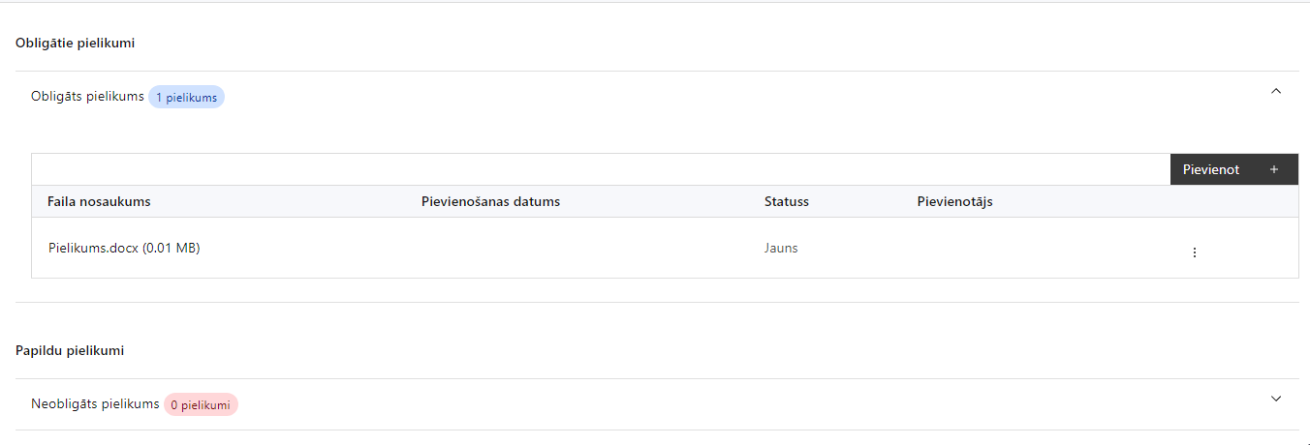

Pielikumi, kas jāpievieno:

Šajā sadaļā projekta iesniedzējs projekta iesniegumam pievieno šādus obligātos pielikumus:
- Sadarbības līgumu vai vienošanos ar sadarbības partneri, pamatojoties uz MK noteikumu 16.punktu vai nodomu protokolu, atbilstoši MK noteikumu 17.punktam, ja uz projekta iesniegšanas dienu sadarbības līgums nav noslēgts.
- Nodomu protokolā iekļauj vismaz šādu informāciju:
  - apņemšanos sadarboties projekta īstenošanā, tai skaitā noslēgt sadarbības līgumu, ja projekta iesniegums tiks apstiprināts;
  - norādi par sadarbības partnera veicamajiem pienākumiem MK noteikumu 20.punktā minēto atbalstāmo darbību īstenošanā;
  - kārtību, kādā veicami norēķini ar sadarbības partneri (ja attiecināms);
  - kārtību, kādā sagatavo un iesniedz attiecināmās izmaksas pamatojošos dokumentus (ja attiecināms);
  - kārtību, kādā sadarbības partneris atmaksā neatbilstoši veiktos izdevumus, kurus konstatējusi sadarbības iestāde, un iespējami neatbilstoši veiktos izdevumus, kurus konstatējis finansējuma saņēmējs;
  - sadarbības partnera apstiprinājumu, ka projekta ietvaros saņemtais finansējums netiks izmantots saimnieciskās darbības veikšanai.

- projekta iesnieguma sadaļā “Projekta budžeta kopsavilkums” norādīto izmaksu apmēru pamatojošos dokumentus (ja tādi ir), vai projekta budžetā iekļauto izmaksu aprēķina atšifrējumu, kas pamato projekta budžetā iekļauto izmaksu apmēru:
  - paredzēto materiāltehnisko līdzekļu un aprīkojuma izmaksu aprēķinus pamatojošie dokumenti (ja attiecināms);
  - iepirkumu līgumu izmaksu aprēķina atšifrējums, kas pamato plānoto izmaksu apmēru uz vienu rādītāja vienību (informācija par veiktajām tirgus aptaujām, statistikas datiem, pieredzi līdzīgos projektos u. tml.) (ja attiecināms);
  - papildus informācija, kas nepieciešama projekta iesnieguma vērtēšanai, ja to nav iespējams integrēt projekta iesniegumā;
  - projekta iesnieguma sadaļu vai pielikumu tulkojums (ja attiecināms).

Izmaksu aprēķina skaidrojumā iekļauj informāciju:
- darba vietas aprīkojuma, biroja mēbeļu un tehnikas, datorprogrammu un licenču iegādes un nomas izmaksas;
- iekšzemes un ārvalstu komandējumu izmaksas;
- transporta izmaksas;
- pakalpojumu (uzņēmumu) līgumu izmaksas utml.;
- kas pamato plānoto pasākumu, aktivitāšu, pakalpojumu u.tml. izmaksu apmēru.

Pielikumi, kas jāpievieno, ja attiecināms:

Sadarbības partnera apliecinājums par informētību attiecībā uz interešu konflikta jautājumu regulējumu un to integrāciju iekšējās kontroles sistēmā (atlases nolikuma 5.pielikums), attiecināms, ja sadarbības partneris ir publiska persona

SADAĻA - APLIECINĀJUMI

Obligātie apliecinājumi

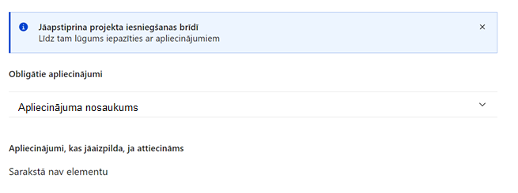
Šajā sadaļā projekta iesniedzējs:

Projekta iesniegšanas brīdī apstiprina visus obligātos apliecinājumus, tai skaitā arī:
- Apliecinājums;
- Apliecinājums par informētību attiecībā uz interešu konflikta jautājumu regulējumu un to integrāciju iekšējās kontroles sistēmā.

Apliecinājums

Manis pārstāvētā projekta iesniedzēja un sadarbības partnera vārdā apliecinu, ka:

- projekta iesniedzējs un tā sadarbības partneris, ja tāds projektā ir paredzēts, t. sk. projekta iesniedzēja un sadarbības partnera, ja tāds projektā ir paredzēts, valdes vai padomes loceklis vai prokūrists, vai persona, kura ir pilnvarota pārstāvēt projekta iesniedzēju vai sadarbības partneri ar filiāli saistītās darbībās, neatbilst nevienam no Eiropas Savienības fondu 2021.–2027. gada plānošanas perioda vadības likuma 22. panta pirmajā daļā minētajiem projektu iesniedzēju izslēgšanas noteikumiem (nav attiecināms uz tiešās vai pastarpinātās pārvaldes iestādēm, atvasinātām publiskām personām, citām valsts iestādēm);
- projekta iesniedzēja rīcībā ir pietiekami finanšu resursi projekta īstenošanas nodrošināšanai pienācīgā apjomā (nav attiecināms uz valsts budžeta iestādēm);
- projekta iesniegumā un tā pielikumos sniegtās ziņas atbilst patiesībai un projekta īstenošanai pieprasītais Eiropas Savienības fonda līdzfinansējums tiks izmantots saskaņā ar projekta iesniegumā noteikto;
- nav zināmu iemeslu, kādēļ šis projekts nevarētu tikt īstenots vai varētu tikt aizkavēta tā īstenošana, un apstiprinu, ka projektā noteiktās saistības iespējams veikt normatīvajos aktos par attiecīgās Eiropas Savienības fonda specifiskā atbalsta mērķa vai tā pasākuma īstenošanu noteiktajos termiņos;
- atbilstoši normatīvo aktu nosacījumiem projekts netiek un nav ticis finansēts/līdzfinansēts no citiem Eiropas Savienības finanšu avotiem vai citiem ārvalstu finanšu instrumentiem, kā arī valsts un pašvaldību budžeta līdzekļiem, un projekta ietvaros plānotās darbības nepārklājas ar darbībām, kas tiek finansētas citu Eiropas Savienības fondu specifisko atbalsta mērķu un citu ārvalstu finanšu instrumentu ietvaros, kā arī no valsts un pašvaldību budžeta līdzekļiem, un projekta iesnieguma apstiprināšanas gadījumā šis projekta iesniegums un tajā minētās plānotās darbības netiks iesniegtas finansēšanai/līdzfinansēšanai no citiem finanšu avotiem;
- projekta iesniegumam pievienotie dokumentu atvasinājumi, ja tādi ir pievienoti, atbilst manā rīcībā esošiem dokumentu oriģināliem;
- projekta iesniegumam pievienoto dokumentu tulkojumi, ja tādi ir pievienoti, ir pareizi;
- esmu iepazinies(-usies), ar attiecīgā Eiropas Savienības fonda specifiskā atbalsta mērķa, tā pasākuma vai atlases kārtas nosacījumiem un atlases nolikumā noteiktajām prasībām;
- piekrītu projekta iesniegumā norādīto datu apstrādei Kohēzijas politikas fondu vadības informācijas sistēmā un to nodošanai citām valsts informācijas sistēmām, institūcijām.
Apzinos, ka:
- projektu var neapstiprināt līdzfinansēšanai no Eiropas Savienības fonda, ja projekta iesniegums nav pilnībā un kvalitatīvi aizpildīts, normatīvajos aktos par attiecīgā Eiropas Savienības fonda specifiskā atbalsta mērķa, tā pasākuma vai atlases kārtas īstenošanu plānotais Eiropas Savienības fonda finansējums projekta apstiprināšanas brīdī ir izlietots vai citos projektu iesniegumu atlases nolikumā noteiktajos gadījumos;
- projekta izmaksu pieauguma gadījumā projekta iesniedzējs sedz visas izmaksas, kas var rasties izmaksu svārstību rezultātā;
- projekts būs jāīsteno saskaņā ar projekta iesniegumā paredzētajām darbībām un rezultāti jāuztur atbilstoši projekta iesniegumā minētajam;
- nepatiesas apliecinājumā sniegtās informācijas gadījumā normatīvajos aktos noteiktās sankcijas var tikt uzsāktas gan pret mani, gan arī pret manis pārstāvēto juridisko personu – projekta iesniedzēju.

Apliecinājums par informētību attiecībā uz interešu konflikta jautājumu regulējumu
un to integrāciju iekšējās kontroles sistēmā

apliecinu, ka:
- esmu informēts(-a) par Eiropas Parlamenta un Padomes 2018. gada 18. jūlija Regulas (ES, Euratom) 2018/1046 par finanšu noteikumiem, ko piemēro Savienības vispārējam budžetam, ar kuru groza Regulas (ES) 1296/2013, (ES) 1301/2013, (ES) 1303/2013, (ES) 1304/2013, (ES) 1309/2013, (ES) 1316/2013, (ES) 223/2014, (ES) 283/2014 un Lēmumu Nr. 541/2014/ES un atceļ Regulu (ES, Euratom) 966/2012 (turpmāk – Finanšu regula), Eiropas Parlamenta un Padomes 2014. gada 26. februāra Direktīvas Nr. 2014/24/ES par publisko iepirkumu un ar ko atceļ Direktīvu 2004/18/EK, likuma “Par interešu konflikta novēršanu valsts amatpersonu darbībā” un Eiropas Komisijas paziņojuma Nr. C/2021/2119 “Norādījumi par izvairīšanos no interešu konfliktiem un to pārvaldību saskaņā ar Finanšu regulu 2021/C 121/01” prasībām un apņemos tās ievērot;
- organizācijā ir izveidota iekšējās kontroles sistēma korupcijas un interešu konflikta riska novēršanai publiskas personas institūcijā atbilstoši Ministru kabineta 2017. gada 17. oktobra noteikumu Nr. 630 “Noteikumi par iekšējās kontroles sistēmas pamatprasībām korupcijas un interešu konflikta riska novēršanai publiskas personas institūcijā” prasībām, kas sevī ietver arī:
  - pasākumus interešu konflikta riska kontrolei (preventīvus pasākumus un konstatēšanas pasākumus interešu konflikta riska kontrolei, t. sk. paziņošanas procedūru, labošanas pasākumus), tai skaitā ietverot informāciju par interešu konflikta novēršanu saskaņā ar Finanšu regulas 61. pantu;
  - pasākumus krāpšanas un korupcijas risku novēršanai;
  - iekšējās informācijas aprites un komunikācijas pasākumus par interešu konflikta, krāpšanas un korupcijas riska novēršanu;
  - ētikas kodeksu;
  - kārtību, kā darbiniekiem ir jārīkojas gadījumā, ja tie vēlas ziņot par iespējamiem pārkāpumiem (tai skaitā iespējamām koruptīvām darbībām), ietverot pasākumus, lai nodrošinātu ziņotāja anonimitāti un aizsardzību;
  - pasākumus aizliegto vienošanos riska kontrolei;
  - dubultā finansējuma novēršanas mehānismu pret citiem finansēšanas avotiem, tai skaitā pret Eiropas Savienības kohēzijas politikas programmu 2021. – 2027. gadam, Eiropas Savienības struktūrfondu un Kohēzijas fonda 2014. – 2020. gada plānošanas perioda darbības programmu “Izaugsme un nodarbinātība” un citiem ārvalstu finanšu instrumentiem;
  - trauksmes celšanas sistēmu;
  - procedūru disciplināratbildības piemērošanai;
  - ziņošanas mehānismu kompetentajām iestādēm par potenciāliem administratīviem vai kriminālpārkāpumiem.

Horizontālais princips “Vienlīdzība, iekļaušana, nediskriminācija un pamattiesību ievērošana”
Pirmās kārtas projekta iesniegumam (Sabiedrības integrācijas fondam)
Otrās kārtas projekta iesniegumam (Valsts kancelejai)
Pirmās kārtas projekta iesniegumam (Sabiedrības integrācijas fondam)
Pirmās kārtas projekta iesniegumam (Sabiedrības integrācijas fondam)
Otrās kārtas projekta iesniegumam (Valsts kancelejai)

